บทที่ 1
บทนำ
ที่มาและความสำคัญของปัญหา
มนุษย์เรานั้นมีความเชื่อเป็นวัฒนธรรมอย่างหนึ่ง ซึ่งความเชื่อนั้นเกิดจากแต่ละท้องถิ่นมีปัญหาในการดำเนินชีวิต จึงมีความเชื่อที่ว่ามีอำนาจลึกลับเหนือธรรมชาติบันดาลให้เป็นไปเช่นนั้น หากทำให้อำนาจเหนือธรรมชาตินั้นพอใจ และเมื่อคลี่คลายปัญหาลงได้หรือพ้นภัยแล้วควรแสดงความกตัญญูกตเวทีด้วยการเซ่นสรวงบูชาหรือประกอบพิธีกรรมต่างๆ คนเราเชื่อว่าความเป็นไปของชีวิตและสรรพสิ่งทั้งหลายเกิดขึ้นจากการดลบันดาลของผีสาง เทวดา และสิ่งศักดิ์สิทธิ์ทั้งหลาย แม้นในปัจจุบันเทคโนโลยีจะเจริญก้าวหน้าเพียงใด วิทยาศาสตร์ก็ยังพิสูจน์ปริศนาลึกลับตามความเชื่อของแต่ละท้องถิ่นไม่ได้ทุกเรื่องไป ดังที่ชาวพรเจริญมีความเชื่อความศรัทธาศาลพ่อปู่ซอ ศาลคู่บ้านคู่เมืองพรเจริญมาช้านาน ศาลพ่อปู่ซอ ตั้งอยู่บนถนนสายพังโคน-บึงกาฬ มีอาณาบริเวณติดกับเขตสำนักงานหน่วยรักษาและป้องกันป่าไม้อำเภอพรเจริญทางทิศใต้หรือฝั่งทิศตะวันตกของสายพังโคน-บึงกาฬ ติดกับสำนักงานเทศบาลตำบลพรเจริญ อำเภอพรเจริญ จังหวัดบึงกาฬ เป็นที่เลื่องลือต่อผู้ที่อาศัยอยู่ในละแวกนั้นและอีกทั้งยังมีผู้ที่สัญจรไปมาแวะมากราบไหว้ เนื่องจากอิทธิฤทธิ์ของพ่อปู่ซอจึงทำให้มีผู้คนสนใจ เชื่อและศรัทธา ในความศักดิ์สิทธิ์ของพ่อปู่ซอ ไม่ใช่แค่ชาวพรเจริญเท่านั้นด้วยความเชื่อ ความศรัทธายังมีบ้านใกล้เรือนเคียงเข้ามาขอพร กราบไหว้ บนบาน และก็สำเร็จผลและ ทุกๆปีจะมีการแก้บนทุกครั้ง ส่วนของที่นำมาแก้บนก็ขึ้นอยู่กับว่าเราจะบนบานว่าอะไร เช่น หัวหมู ไข่ต้ม ไก่นึ่ง วงดนตรีลูกทุ่ง ส่วนสิ่งที่พ่อปู่ซอท่านโปรดปรานที่สุดก็จะมี กลองยาว โปงลาง พวงมาลัยดอกไม้สด ผลไม้ (ที่ปู่ท่านชอบที่สุดคือมะขามหวานบ่ายข้าว) เหล้าขาว ยาสูบ(ม้วนใหญ่จะดีมาก)หมากพลู ด้วยความที่แทบจะทุกเรื่องราวที่ชาวพรเจริญเดือดร้อนหรือผู้คนมาจากที่อื่นจะประสบทุกข์ภัยพ่อปู่ซอก็ช่วยเหลือทุกคนให้หายจากทุกข์ แม้นใครประสงค์สิ่งใดก็ได้สิ่งนั้น ได้มากไก้น้อยก็ตามวาสนา จึงมีผู้คนมากมายให้ความเคารพศรัทธาปู่ซอมานานนับหลายชั่วอายุคน
คณะผู้จัดทำจึงมีความประสงค์ที่จะจัดทำโครงงานเรื่อง ปู่ซอคู่บ้านตำนานพรเจริญ เพราะมีความเชื่อความศรัทธาต่อศาลพ่อปู่ซอเป็นอย่างยิ่ง พร้อมร่วมสืบสานวัฒนธรรมประเพณีความเชื่อ ณ ที่แห่งนี้ ร่วมศึกษาประเพณีความเชื่อวัฒนธรรมอันดีงามเป็นสื่อการเรียนรู้และเผยแพร่วัฒนธรรมจากรุ่นสู่รุ่น

วัตถุประสงค์ของการจัดทำโครงงาน
1. เพื่อศึกษาประวัติศาสตร์ความเป็นมาของปู่ซอ
2. เพื่อศึกษาความเชื่อของชาวพรเจริญที่มีต่อพ่อปู่ซอ
3. เพื่อศึกษาพิธีกรรมเกี่ยวกับการเข้าทรงของพ่อปู่ซอที่มีสืบต่อกันมาในอำเภอพรเจริญ
ระยะเวลาในการศึกษาโครงงาน
1 กรกฎาคม 2559 – 13 สิงหาคม 2559
ขอบเขตของการจัดทำโครงงาน
1. ชาวบ้านในอำเภอพรเจริญ
2. ตำนานของพ่อปู่ซอ
3. พิธีกรรมการบวงสรวง
ประโยชน์ที่คาดว่าจะได้รับ
1. ได้รู้ประวัติความเป็นมาของปู่ซอ
2. ได้รู้ถึงความเชื่อ ความศรัทธา ของชาวพรเจริญที่มีต่อปู่ซอ
3. ได้รู้ขั้นตอนพิธีกรรมเกี่ยวกับการเข้าทรงของพ่อปู่ซอที่สืบทอดกันมาในพรเจริญว่าเป็นอย่างไร

บทที่ 2
เอกสารที่เกี่ยวข้อง
ในการจัดทำโครงงาน เรื่อง ปู่ซอคู่บ้านตำนานพรเจริญ มีการศึกษาเอกสารที่เกี่ยวข้องต่อไปนี้
1. ความเชื่อในคติถือผีสางเทวดา
2. ประวัติความเป็นมาของพ่อปู่ซอ
3. พิธีกรรมการบวงสรวงพ่อปู่ซอ
4. ความเชื่อความศรัทธาของชาวพรเจริญ
5. ประวัติอำเภอพรเจริญ
6. พระราชประวัติรัชกาลที่ 5
7. สงครามปราบฮ่อ
8. ประวัติพระยาพิสัยสรเดช
9. โรคละบาดในสมัยรัตนโกสินทร์
10. ขั้นตอนทางประวัติศาสตร์
11. นิยามศัพท์เฉพาะ
1. ความเชื่อในคติถือผีสางเทวดา
จากโครงงาน เรื่อง ปู่ซอคู่บ้านตำนานพรเจริญ ทางคณะผู้จัดทำได้ศึกษาเอกสารที่เกี่ยวข้องกับความเชื่อในคติถือผีสางเทวดา ดังรายละเอียดต่อไปนี้
ความเชื่อเป็นวัฒนธรรมอย่างหนึ่งของมนุษย์ ด้วยว่ามนุษย์ในสมัยโบราณมีความเจริญน้อยในด้านวิชาการ และเชื่อว่าความเป็นไปของชีวิตและสรรพสิ่งทั้งหลายเกิดขึ้นจากการดลบันดาลของผีสาง เทวดา และสิ่งศักดิ์สิทธิ์ทั้งหลาย ดังนั้น เมื่อปรากฏการณ์ทางธรรมชาติต่างๆ เป็นต้นว่าฟ้าแลบ ฟ้าร้อง ฟ้าผ่า ภูเขาไฟระเบิด แผ่นดินไหว อุกภัย และวาตภัยเกิดขึ้น มนุษย์จึงตกใจกลัวเพราะไม่รู้สาเหตุการเกิดปรากฏการณ์ต่างๆเหล่านั้น เมื่อมนุษย์ไม่รู้และไม่มีทางป้องกันแก้ไขจึงเชื่อว่าปรากฏการณ์ต่างๆ เหล่านั้น เกิดจากการกระทำของสิ่งศักดิ์สิทธิ์หรืออิทธิฤทธิ์ของเทพเจ้าผู้ทรงบันดาลให้เป็นไป
ความเชื่อจึงเกิดขึ้นและได้กลายมาเป็นมูลเหตุหนึ่งที่กำหนดวิถีชีวิตหรือถนนชีวิตของมนุษย์ ความเชื่อเกิดจากมนุษย์แต่ละห้องถิ่นมีปัญหาในการดำเนินชีวิต มนุษย์จึงคิดว่าน่าจะมีอำนาจลึกลับ เหนือธรรมชาติบันดาลให้เป็นไปเช่นนั้น มนุษย์จึงควรทำให้อำนาจเหนือธรรมชาตินั้นพอใจ และเมื่อคลี่คลายปัญหาลงได้หรือพ้นภัยแล้วควรแสดงความกตัญญูกตเวทีด้วยการเซ่นสรวงบูชาหรือประกอบพิธีกรรมต่างๆ
ความเชื่อในคติถือผีสางเทวดา วิวัฒนาการแห่งความคิดของมนุษย์ เกิดขึ้นพร้อมกับความเจริญรอบข้างอย่างอื่น มนุษย์มีความสงสัยว่าความมืด ความสว่าง ความร้อน ความหนาว ดวงอาทิตย์ ดวงจันทร์ ฟากฟ้า แม่น้ำ แม้ภูเขาและต้นไม้ใหญ่ที่สามารถบันดาลให้เกิดความแปรผันต่างๆในตัวธรรมชาติ
2. ประวัติความเป็นมาของพ่อปู่ซอ
จากโครงงาน เรื่อง ปู่ซอคู่บ้านตำนานพรเจริญ ทางคณะผู้จัดทำได้ศึกษาเอกสารที่เกี่ยวข้องกับประวัติความเป็นมาของพ่อปู่ซอ ดังรายละเอียดดังต่อไปนี้
ปู่ซอ คือ นามเรียกขานของชาวอำเภอพรเจริญและใกล้เคียงไม่มีใครทราบนามจริงของท่าน แต่ด้วยความที่ท่านชอบเครื่องดนตรีประเภทซอเป็นพิเศษ ชาวบ้านจึงเรียกท่านว่าปู่ซอ ในรัชกาลที่5 พุทธศักราช 2418 ปู่ซอได้รับคัดเลือกให้ไปเป็นทหารเพื่อไปปราบศึกฮ่อ โดยการนำทัพของท่านพระยาโพนพิสัยสรเดช ท่านเป็นผู้มีความสามารถในด้านคาถาอาคม และในการรักษาหรือได้รับอุบัติเหตุด้วยสมุนไพร ซึ่งได้รับขนานนามว่า หมอเฒ่าซอ ในที่สุด ท่านก็ได้ไปทำการปราบปรามศึกฮ่อร่วมกันกับท่านพระยาพิสัยสรเดช เมื่อเสร็จจากการปราบศึก ท่านและชาวบ้านส่วนหนึ่งได้มาตั้งถิ่นฐาน อยู่บ้านขามเครือ บ้านเอราวัณ อำเภอพรเจริญในปัจจุบัน
ปู่ซอได้ลาออกจากราชการทหารมาเป็นพ่อค้าขายฝิ่น โดยใช้จุดเจรจาซื้อ-ขาย อยู่ที่หนองแร้งหนองจอก และขนฝิ่นไปขายที่เวียงจันทร์ประเทศลาว ทุ่งเซียงคำ ทุ่งไหหิน หลวงพระบาง คนที่นั่นจะนำม้ามาแลกกับฝิ่น ต่อมาได้เกิดโรคละบาด ม้าได้มาจากกการค้าขายล้มตายนกอีแร้งมาจิกกินจึงเรียกสถานที่นั้นว่าหนองแร้งมาจนปัจจุบันเช่นเดียวกับหนองจอกที่ใช้เป็นสถานที่ในการพักเจรจาสินค้าและสังสรรค์ด้วย เหล้าที่บรรจุด้วยกระบอกไม้ไผ่กินเสร็จก็ทิ้งไว้จำนวนมาก จึงเรียกว่าหนอกจอกตราบเท่าทุกวันนี้ ด้วยความที่ปู่ซอเป็นคนที่มีชีวิตความเป็นอยู่ที่เรียบง่าย ชอบช่วยเหลือชาวบ้านที่เจ็บป่วยอยู่เป็นประจำ ชาวบ้านจึงรักและนิยมชมชอบท่านเป็นยิ่งนัก ต่อมาท่านได้สร้างกฎเกณฑ์ให้ชาวบ้านประกอบพิธีลงข่วงรอบกลองไฟและเข้าทรงเพื่อไถ่ถามการทำไร่ทำนาว่าจะอุดมสมบูรณ์ตลอดจนชาวบ้านจะอยู่อย่างสุขสบายหรือไม่ในแต่ละปี ในช่วงฤดูทำนาและฤดูเก็บเกี่ยวชาวบ้านก็ยึดกฎนี้มาโดยตลอดจนทุกวันนี้ พอถึงวันพระจะหยุดทำงานตกกลางคืนก็จะเข้าวัดปฏิบัติธรรมรักษาศีล พุทธศักราช 2430 ปู่ซอป่วยอยู่ที่บ้านตาลเดี่ยวชาวบ้านนำมารักษาที่บ้านขามเครือและ ท่านได้เสียชีวิต ณ ที่แห่งนี้ ชาวบ้านนำไปประชุมเพลิงด้วยความที่ว่าท่านเป็นผู้มีวิชาอาคมศพจึงไม่ไหม้ จึงทำพิธีฝังแทน
ในราวปีพุทธศักราช 2460 ได้เกิดโรคระบาดชาวบ้านขามเครือ จึงอพยพย้ายถิ่นฐานหนีโรคระบาดไปอยู่ที่บ้านเอือด และบ้านตาลเดี่ยวในปัจจุบัน ในราวปีพุทธศักราช 2500 ชาวบ้านเอือดนำศาลปู่ มาตั้งไว้ใต้ต้นโพธิ์วัดเก่าบ้านเอือด เมื่อมีการตั้งกิ่งอำเภอขึ้น ชาวบ้านสามแยกได้อันเชิญเจ้าปู่ซอมาอยู่ศาลเจ้าหลังใหม่ติดกับถนนทางหลวง เพื่อให้ชาวอำเภอพรเจริญ และผู้สัญจรผ่านไปมาได้เคารพสักการะกราบไหว้ มาจนถึงทุกวันนี้ มีพิธีบวงสรวงในวันแรม 1 ค่ำ เดือน 6 และวันที่ 13 เมษายนของทุกปี
3.พิธีกรรมการบวงสรวงพ่อปู่ซอ
จากโครงการ เรื่อง ปู่ซอคู่บ้านตำนานพรเจริญ ทางคณะผู้จัดทำได้ศึกษาเอกสารที่เกี่ยวข้องกับพิธีกรรมการบวงสรวงพ่อปู่ซอ ดังรายละเอียดต่อไปนี้
สิ่งของที่นำมาประกอบพิธีกรรมสักการบูชา ดังต่อไปนี้
3.1 พวงมาลัยดอกมะลิ
3.2 เหล้า
3.3 ผลไม้ 9 ชนิด (โดยเฉพาะมะขามหวานและส้มเขียวหวาน)
3.4 ขันธ์ 5 ประกอบด้วยดอกไม้ 5 คู่ เทียน 5 คู่
3.5 น้ำลอยดอกมะลิเย็นๆ
3.6 ไก่ต้ม คือ ไก่บ้านทำความสะอาด แล้วต้มอย่างดี
3.7 อาหารคาวหวาน
3.8 ในการไหว้สักการะธรรมดาที่ผู้คนผ่านไปอยากไปไหว้ขอพร คือ ใช้ธูป 9 ดอก เทียน 1 ดอก และท่องคาถาบูชาที่ติดไว้อยู่ศาล
4. ความเชื่อความศรัทธาของชาวพรเจริญ
จากโครงงาน เรื่อง ปู่ซอคู่บ้านตำนานพรเจริญ ทางคณะผู้จัดทำได้ศึกษาเอกสารที่เกี่ยวข้องกับความเชื่อความศรัทธาของชาวพรเจริญ ดังรายละเอียดต่อไปนี้
ชาวพรเจริญต่างให้ความเคารพความศรัทธาต่อศาลเจ้าพ่อปู่ซอ ตั้งตระหง่านใต้ร่วมไทรใหญ่ใจกลางอำเภอพรเจริญ ความศักดิ์สิทธิ์ อิทธิฤทธิ์และปาฏิหาริย์ที่สร้างความตะลึงให้กับชาวอำเภอพรเจริญ คอยต้อนรับผู้มาเยือนแวะเวียนมากราบไหว้ บูชา และมาขอพรบนบานศาลกล่าวก่อนไปทำภารกิจใดๆให้ประสบความสำเร็จสมดั่งปรารถนา การแก้บนกับปู่ซอ ไม่ได้กำหนดค่าไว้เป็นเงินทอง แต่ต้องแก้ตามคำบนบานที่ได้กล่าวไว้ พร้อมกับขันดอกไม้ เหล้า 1 ไห ไก่ 1ตัว เพียงเท่านี้ อย่าลืมว่า อย่าลบหลู่ถ้ายังไม่มาเยือน อยากรู้ อยากเห็นมากกว่านี้ เป็นเพียงคำกล่าวอ้างหรือคำร่ำลือ หรือเป็นปาฏิหาริย์จริงๆ เรารอท่านที่ผ่านไปมา อย่าลืมที่จะแวะมากราบไหว้ ขอพรไว้ไม่เสียหาย เมื่อได้ตามขอให้รีบมาแก้บน
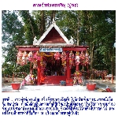
(ศาลเจ้าพ่อพรเจริญหรือที่ชาวบ้านเจริญเรียกกันติดปาก ด้วยความเคารพนับถือ คือ ศาลปู่ซอ ด้วยอิทธิฤทธิ์และความศักดิ์สิทธิ์ของปู่ซอ ได้แสดงปาฏิหาริย์ต่างๆตามคำขอคำบนบานศาลกล่าวของผู้ที่มีความทุกข์ในใจ ซึ่งจะได้สิ่งที่ขอไว้สมดั่งปรารถนาและจะได้พบเห็นการทำพิธีแก้บน ณ บริเวณหน้าศาลอยู่เป็นนิจ)
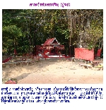
(ศาลพ่อพรเจริญ หรือ ศาลปู่ซอ เป็นสถานที่ศักดิ์สิทธิ์ของชาวพรเจริญมานานนับครึ่งศตวรรษ ศาลปู่ซอตั้งตระหง่านอยู่บริเวณใต้ร่มไทรขนาดใหญ่ มองเข้าไปทำให้เกิดความน่าเกรงขาม โดยเฉพาะเวลากลางคืนเนื่องจากกิตติศัพท์ในอิทธิฤทธิ์ที่แสดงปาฏิหาริย์ให้ผู้คนได้พบเห็นอยู่เป็นประจำแม้จะอยู่ใจกลางตัวอำเภอก็ตาม)
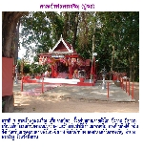
(ศาลเจ้าพ่อพรเจริญ หรือ ศาลปู่ซอ ตั้งอยู่บนถนนสายพังโคน-บึงกาฬ มีอาณาบริเวณติดกับเขตสำนักงานหน่วยรักษาและป้องกันป่าไม้อำเภอพรเจริญทางทิศใต้หรือฝั่งทิศตะวันตกของสายพังโคน-บึงกาฬ ติดกับสำนักงานเทศบาลตำบลพรเจริญ อำเภอพรเจริญ จังหวัดบึงกาฬ)
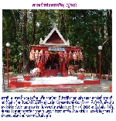
(ศาลเจ้าพ่อพรเจริญ หรือ ศาลปู่ซอ มีประวัติจากคนเฒ่าคนแก่เล่าต่อกันมา คนที่เคยรู้จักกับปู่ซอในสมัยยังมีชีวิตอยู่และเล่าสืบทอดประวัติต่อมาเรื่อยๆ ซึ่งปู่ซอในอดีตเป็นทหารที่ร่วมรบปราบกบฏฮ่อร่วมกับพระยาโพนพิสัยสรเดชในราวปี 2418 จนสำเร็จกิจได้รับชัยชนะจึงลาออกจากราชการทหารมาประกอบอาชีพเป็นพ่อค้าฝิ่นและตั้งถิ่นฐานอยู่ที่บ้านขามเครือหรือบ้านเอราวัณในปัจจุบัน)
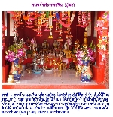
(ศาลเจ้าพ่อพรเจริญ หรือ ศาลปู่ซอ ในสมัยที่ปู่ซอยังมีชีวิตอยู่ปู่ซอเป็นผู้ที่มีวิชาอาคมแกร่งกล้า จนเล่าขานกันว่าที่ไหนมีภูตผีเฮี้ยนๆให้มาเรียกปู่ซอไป ภูตผีเล่านั้นจะหายไปทันที แม้กระทั่งหลังจากที่ปู่ซอเสียชีวิตแล้ว ร่างกายปู่ซอก็ไม่สามารถที่จะเผาให้ไหม้ได้ จึงต้องได้นำร่างปู่ซอไปฝัง ณ ดอนปู่ซอ แต่ก็ยังแสดงปาฏิหาริย์ให้ผู้ที่ไปแสดงอาการลบหลู่ให้หลงทางในดอนปู่ซออยู่เรื่อยๆแม้จะเป็นเพียงป่าดอนเล็กๆ)
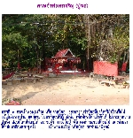
(ศาลเจ้าพ่อพรเจริญ หรือ ศาลปู่ซอ อยากทราบมีปู่ซอมีปาฏิหาริย์จริงหรือไม่ แม้ไม่เดินทางผ่านแต่ก็สามารถมาพิสูจน์ให้รู้ให้เห็น เพื่อพิสูจน์คำเล่าลือได้ ไม่ประสบความสำเร็จ สอบที่ไหนไม่เคยได้ อย่ารอช้ามาขอกับปู่ ชีวิตของท่านอาจเปลี่ยนไปและท่านจะได้กลับมาอีกหลายๆครั้ง เจ้าพ่อพรเจริญหรือปู่ซอรอท่านมาพิสูจน์)
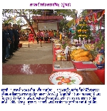
(ศาลเจ้าพ่อพรเจริญ หรือ ศาลปู่ซอ ชาวพรเจริญจะร่วมกันทำพิธีบวงสรวงเพื่อแสดงถึงความเคารพและบูชาของชาวพรเจริญในทุกวันที่ 13 เมษายน ของทุกปี และวันแรม 1 ค่ำ เดือน 6)
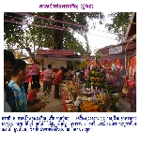
(ศาลเจ้าพ่อพรเจริญ หรือ ศาลปู่ซอ เครื่องบวงสรวงประกอบด้วยอาหารคราวหวานมากมาย ได้แก่ ผลไม้ ไก่ต้ม หัวหมู สุราขาว บายศรี และมีการสักการบูชาด้วยดอกไม้ธูปเทียน ซึ่งเป็นประเพณีที่สืบต่อกันมาหลายอายุคน )
5. ประวัติอำเภอพรเจริญ
จากโครงงาน เรื่อง ปู่ซอคู่บ้านตำนานพรเจริญ ทางคณะผู้จัดทำได้ศึกษาเอกสารที่เกี่ยวข้องกับประวัติอำเภอพรเจริญ ดังรายละเอียดดังต่อไปนี้
อำเภอพรเจริญ เดิมเป็นหมู่บ้านเล็กๆ ชื่อบ้านสามแยก ขึ้นกับตำบลศรีชมภู อำเภอบึงกาฬ จังหวัดหนองคาย ต่อมามีผู้อพยพตั้งถิ่นฐานเพิ่มมากขึ้น ประกอบกับเป็นพื้นที่ห่างไกลจากอำเภอบึงกาฬ การคมนาคมไม่สะดวกและมีกองกำลังติดอาวุธของผู้ก่อการร้ายคอมมิวนิสต์ ด้วยเหตุผลดังกล่าวทำให้องค์กรท้องถิ่น ได้แก่ สภาตำบลศรีชมภูและสภาตำบลดอนหญ้านาง ได้ผลักดันให้เกิดแนวคิดที่จะขอตั้งกิ่งอำเภอแยกจากอำเภอบึงกาฬในช่วงปี พ.ศ.2514
ต่อมาสภาตำบลทั้งสองแห่งมีมติเห็นชอบที่จะขอตั้งกิ่งอำเภอ ณ บริเวณที่บ้านสามแยกเจริญราษฎร์ และคณะทำงานก็ได้เริ่มดำเนินการขอเสนอตั้งกิ่งอำเภอโดยมี พ.ต.ท.ทวี ยินดี ตำแหน่งนายอำเภอบึงกาฬเป็นแกนนำ จนในที่สุดได้รับอนุมัติให้จัดตั้งเป็นกิ่งอำเภอพรเจริญ เมื่อวันที่ 16 พฤศจิกายน 2519 ตามประกาศกระทรวงมหาดไทย เรื่องการแบ่งท้องที่อำเภอบึงกาฬ จังหวัดหนองคาย ตั้งเป็นกิ่งอำเภอพรเจริญ ลงวันที่ 5 พฤศจิกายน 2519 ประกาศราชกิจจานุเบกษา เล่ม93 ตอนที่146 ลงวันที่ 23 พฤศจิกายน 2519 เป็นต้นมา โดยใช้สำนักงานหน่วยพัฒนาป่าไม้เป็นที่ว่าการกิ่งอำเภอชั่วคราวก่อน ต่อมาได้ก่อสร้างอาคารที่ว่าการกิ่งอำเภอ และได้รับการบริจาคที่ดินจากนายไฉ่ลิ้ม แซ่ลี้ คหบดีของพรเจริญ จำนวน 36 ไร่ และชาวพรเจริญ 14 คนร่วมกันบริจาคที่ดินเพิ่มเติมอีก จำนวน 6 ไร่ รวมเป็นเนื้อที่ทั้งสิ้น 42 ไร่ และได้รับการยกฐานะเป็นอำเภอ เมื่อวันที่ 13 กรกฎาคม 2524
วันที่ 23 มีนาคม 2554 พระราชบัญญัติ ตั้งจังหวัดบึงกาฬ พ.ศ. 2554ได้แยกการปกครองอำเภอพรเจริญ กับอีก 7 อำเภอ ของจังหวัดหนองคาย รวมตั้งขึ้นเป็นจังหวัดบึงกาฬ
แหล่งท่องเที่ยวที่สำคัญๆ
หนองเลิง เป็นแหล่งน้ำสาธารณะขนาดใหญ่และเป็นแหล่งน้ำจืดสำคัญอันดับ 1 ของอำเภอพรเจริญ เนื้อที่ประมาณกว่า 3,000 ไร่ ตั้งอยู่ที่หมู่ 5 บ้านสันติสุข ตำบลดอนหญ้านาง อำเภอพรเจริญ โดยเทศบาลตำบลดอนหญ้านางได้เข้าไปปรับปรุงพื้นที่ให้เป็นสวนสาธารณะเหมาะแก่การท่องเที่ยวพักผ่อนหย่อนใจ การจัดงานประเพณี และการออกกำลังกายของตนในพื้นที่ นอกจากนี้ยังเป็นแหล่งน้ำเพื่อการเกษตรฤดูแล้ง การประมง และแหล่งน้ำดิบสำหรับทำการประปาของการประปาส่วนภูมิภาคสาขาบึงกาฬ เพื่อหล่อเลี้ยงชาวบ้านตำบลดอนหญ้านาง และตำบลพรเจริญกว่า 2,000 ครัวเรือน นอกจากหนองเลิงแล้วยังมีหนองแล้งหนองจอก เป็นแหล่งน้ำที่มีความสำคัญและผูกพันกับวิถีชีวิตของชาวอำเภอพรเจริญทุกฤดูกาล ชนิดที่ไม่สามารถแยกออกจากกันได้
ปู่ซอ คือ นามเรียกขานของชาวอำเภอพรเจริญและใกล้เคียง ไม่มีใครทราบนามจริงของท่านแต่ด้วยความที่ท่านชอบเครื่องดนตรีประเภทซอเป็นพิเศษ ชาวบ้านจึงเรียกท่านว่าปู่ซอ
ในสมัยรัชกาลที่ 5 ปีพุทธศักราช 2418 ปู่ซอได้รับคัดเลือกให้ไปเป็นทหาร เพื่อไปปราบศึกฮ่อ โดยการนำทัพของท่านพระยาโพนพิสัยสรเดช ท่านเป็นผู้มีความสามารถในด้านคาถาอาคม และในการรักษาพยาบาลทหารที่เจ็บป่วยหรือได้รับอุบัติเหตุด้วยสมุนไพร จึงได้รับขนานนามชื่อว่า “หมอเฒ่าซอ” ในที่สุดท่านก็ได้ไปทำการปราบปรามศึกฮ่อ ร่วมกับท่านพระยาโพนพิสัยสรเดชจนสำเร็จ เมื่อเสร็จจากการปราบศึกท่านกับชาวบ้านส่วนหนึ่งได้มาตั้งถิ่นฐานอยู่บ้านขามเครือ (บ้านเอราวัณ อำเภอพรเจริญในปัจจุบัน)
ปู่ซอได้ลาออกจากราชการทหารมาเป็นพ่อค้าฝิ่น โดยใช้จุดเจรจาซื้อ/ขายอยู่ที่หนองแล้ง หนองจอกและขนฝิ่นไปขายที่เวียงจันทร์(ระเทศลาว) ทุ่งเชียงคา ทุ่งไหหิน หลวงพระบาง คนที่นั่นจะนำม้ามาแลกกับฝิ่น ต่อมาได้เกิดโรคระบาด ม้าที่ได้มาจากการทำม้าค้าขายล้มตาย นกอีแร้งมาจิกกิน จึงเรียกสถานที่นั้นว่า “หนองแล้ง” มาจนปัจจุบัน เช่นเดียวกับหนองจอกที่ใช้เป็นสถานที่ในการนัดเจรจาสินค้าและสังสรรค์กันด้วยเหล้าที่บรรจุด้วยกระบอกไม้ไผ่ กินเสร็จก็ทิ้งไว้เป็นจำนวนมากจึงเรียกว่า “หนองจอก” ตราบเท่าทุกวันนี้ ด้วยความที่ปู่ซอแนคนที่มีชีวิตความเป็นอยู่ที่เรียบง่าย ชอบช่วยเหลือชาวบ้านที่เจ็บป่วยอยู่เป็นประจำ ชาวบ้านจึงรักและนิยมชมชอบท่านเป็นยิ่งนัก ต่อมาท่านได้ได้สร้างกฎเกณฑ์ให้ชาวบ้านประกอบพิธีลงข่วงรอบกองไฟและเข้าทรงเพื่อถามไถ่การทำไร่ทำนาว่าจะอุดมสมบูรณ์ตลอดจนชาวบ้านจะอยู่อย่างเป็นสุขสบายหรือไม่ ในแต่ละปีในช่วงฤดูทำนาและฤดูเก็บเกี่ยวชาวบ้านก็ยึดกฎนี้มาโดยตลอดจนทุกวันนี้พอถึงวันพระจะหยุดทำงาน ตกกลางคืนก้จะเข้าวัดปฏิบัติธรรมรักษาศีล
พุทธศักราช 2430 ปู่ซอป่วยที่บ้านตาลเดี่ยวนำมารักษาที่บ้านขามเครือและท่านได้เสียชีวิต ณ ที่แห่งนี้ ชาวบ้านนำไปประชุมเพลิง ด้วยความที่ท่านเป็นผู้มีวิชาอาคมศพจึงไม่ไหม้จึงทำพิธีฝังแทนในราวปี พุทธศักราช 2460 ได้เกิดโรคระบาดชาวบ้านขามเครือ จึงอพยพย้ายถิ่นฐานหนีโรคระบาดไปอยู่ที่บ้านเอือดและบ้านตาลเดี่ยวในปัจจุบัน
ในราวพุทธศักราช 2500 ชาวบ้านเอือดนำศาลปู่ซอมาตั้งไว้ใต้ต้นโพธิ์วัดเก่าบ้านเอือด เมื่อมีการตั้งกิ่งอำเภอขึ้น ชาวบ้านสามแยกได้อันเชิญเจ้าปู่ซอมาอยู่ศาลเจ้าหลังใหม่ติดกับถนนทางหลวง เพื่อให้ชาวอำเภอพรเจริญและผู้สัญจรผ่านไปมาได้เคารพสักการะกราบไหว้ เพื่อขอโชคลาภและคุ้มครองให้แคล้วคลาดจากอุปัทวันตรายทั้งปวงมาจน กระทั่งทุกวันนี้ โดยร่ำลือว่ามีความศักดิ์สิทธิ์มาก ซึ่งอำเภอพรเจริญร่วมกับชาวบ้านอำเภอพรเจริญ และคณะกรรมการที่รับผิดชอบได้ร่วมกันกันจัดให้มีพิธีการบวงสรวงศาลปู่ซอ ในวันแรม 1 ค่ำ เดือน 6 และวันที่ 13 เมษายน ของทุกปี
6.พระราชประวัติรัชกาลที่ 5 แห่งราชวงศ์จักรี
จากโครงงาน เรื่อง ปู่ซอคู่บ้านตำนานพรเจริญ ทางคณะผู้จัดทำได้ศึกษาเอกสารที่เกี่ยวข้องกับพระราชประวัติรัชกาลที่ 5 ดังรายละเอียดดังต่อไปนี้
พระบาทสมเด็จพระจุลจอมเกล้าเจ้าอยู่หัว มีพระนามเดิมว่า “เจ้าฟ้าจุฬาลงกรณ์” เป็นพระราชโอรสในพระบาทสมเด็จพระจอมเกล้าเจ้าอยู่หัว รัชกาลที่ 4 กับสมเด็จพระเทพศิรินทราบรมราชินี(สมเด็จพระนางรำเพยภมรภิรมย์) พระองค์พระสูติเมื่อวันที่ 20 กันยายน พ.ศ. 2396 ตรงกับวันอังคาร แรม 3 ค่ำ เดือน 10 ได้ทรงรับสถาปนาเป็นกรมหมื่นพิฆเนศวรสุรสังกาศ และกรมขุนพินิจประชานาถ
ด้านการศึกษา พระองค์ทรงได้รับการศึกษาเป็นมาอย่างดี คือ ทรงศึกษาอักษรศาสตร์ โบราณราชประเพณี ภาษาบาลี ภาษาอังกฤษ ภาษาไทยรัฐประศาสนศาสตร์ วิชากระบี่ กระบอง วิชาอัศวกรรม วิชามวยปล้ำ การยิงปืนไฟ เมื่อพระชนมายุได้ 16 พรรษา ได้ขึ้นเถลิงถวัลย์ราชสมบัติโดยมีสมเด็จเจ้าพระยาบรมมหาศรีสุริยวงศ์เป็นผู้สำเร็จราชการ พ.ศ. 2410 พระเจ้านโปเลียนที่3 แห่งฝรั่งเศส ได้ส่งพระแสงกระบี่มาถวาย ครั้นพระชนมายุครบที่จะว่าราชการได้ พระองค์จึงได้ทรงทำพิธีราชาภิเษกใหม่อีกครั้งหนึ่ง เมื่อ พ.ศ. 2416 ทำให้เกิดผลใหญ่ 2 ข้อ
1. ทำให้พ่อค้าชาวต่างประเทศหันมาทำการติดต่อกับพระองค์โดยตรง เป็นการปลูกความนิยมนับถือกับชาวต่างประเทศได้เป็นอย่างดีเยี่ยม
2. ทำให้พระองค์ มีพระราชอำนาจที่ควบคุมกำลังทหารการเงินได้โดยตรงเป็นได้ทรงอำนาจในบ้านเมืองโดยสมบูรณ์
การทำนุบำรุงบ้านเมือง
การปกครอง พ.ศ. 2446 มีพระราชบัญญัติ ลักษณะเกณฑ์ทหารปกครองฝ่ายทหาร และพลเรือน จึงแยกจากกันโดยสาเหตุ
1. กรมต่างๆ ทำงานไม่เท่ากัน
2. เกิดมีช่องทางทุจริตให้พนักงานในกรมบางกรม
3. อำนาจของเสนาบดีแต่ละกรม เลื่อนไปจากเดิม
4. หน้าที่ฝ่ายกรมต่างๆ ทางทหารและพลเรือนปนกันยุ่งมาก
5.เสนาบดีมีเกียรติไม่เสมอกัน เพราะงานเป็นต้นเหตุ
ประกอบกับพระองค์ได้รับรายงานแบบแผนการจัดคณะเสนาบดี จากสมเด็จกรมพระยาเทววงศ์โรปการ ซึ่งขณะนั้นยังอยู่ที่ยุโรป พระบาทสมเด็จพระจุลจอมเกล้าเจ้าอยู่หัว ทรงกำหนดให้คณะเสนาบดี จัดเป็นกระทรวงมี 12 กระทรวง แก้ไขจนเหลือ 10 กระทรวง
1. กระทรวงมหาดไทย
2. กระทรวงกลาโหม
3. กระทรวงการต่างประเทศ
4. กระทรวงนครบาล
5. กระทรวงวัง
6. กระทรวงพระคลังมหาสมบัติ
7. กระทรวงเกษตรพานิชการ
8. กระทรวงธรรมการ
9. กระทรวงโยธาธิการ
10. กระทรวงยุติธรรม
การบริหารงานส่วนภูมิภาค การปกครองมณฑลได้วางระเบียบการปกครองแบบลักษณะเทศาภิบาลขึ้นตั้งแต่ พ.ศ. 2437-2439 มณฑลทั้ง 6 นี้ จึงเปลี่ยนแปลงไปตามลักษณะมณฑลเทศาภิบาลด้วยการปกครองแบบนี้ มีผู้บัญชาการมณฑลเทศาภิบาล ด้วยการปกครองแบบนี้ มีผู้บัญชาการมณฑลเป็นผู้บริหารงานในมณฑลนั้นๆ ตามนโยบายของเสนาบดี ตำแหน่งหน้าที่ราชการ มีการให้เงินเดือนสร้างบ้านหลวงให้อยู่อาศัย งดการกินเมืองแบบเก่าๆ
การเลิกทาส พระบามสมเด็จพระจุลจอมเกล้าเจ้าอยู่หัวทรงเห็นว่าทาสมักจะถูกนายเงินกดขี่ข่มเหง ต้องทำงานอาบเหงื่อต่างน้ำ ทาสบางคนที่ไม่ทำตามคำสั่งจะถูกลงโทษอย่างทารุณ ถึงเลือดตกยางออก แม้จะทำผิดเพียงเล็กๆน้อยๆ พระองค์ทรงพระเมตตาต่อมนุษย์ ด้วยทรงเห็นว่าไม่ยุติธรรม ยังทรงมีพระราชดำริด้วยว่า การมีทาสเป็นเครื่องมือถ่วงความเจริญของชาติ การเลิกทาส พระพุทธเจ้าหลวงทรงเห็นว่าควรลดจำนวนทาสลงจึงทรงตราพระราชบัญญัติลดทาส เมื่อ พ.ศ. 2411 จนกระทั่งพ.ศ. 2448 จึงมีพระราชบัญญัติเลิกทาส ทาสที่ปรากฎในสมัยพระบาทสมเด็จจุลจอมเจ้าเกล้าเจ้าอยู่หัวมีอยู่ 7 พวกคือ
1. ทาสสินไถ่ คือ ทาสที่ขายตัวเองหรือถูกคนอื่นขายให้แก่นายเงิน ต้องทำงานจนกว่าจะหาเงินมาใช้แทนเงินราคาขาย จึงจะหลุดเป็นไท
2. ทาสในเรือนเบี้ย คือ ลูกทาสที่เกิดจากพ่อแม่ในขณะเป็นทาสนายเงินอยู่ ลูกที่ออกมาก็ตกเป็นทาสไปด้วย
3. ทาสได้มาแต่บิดามารดร คือ ลูกทาสที่เกิดจากพ่อหรือแม่ที่เป็นทาส
4. ทาสท่านให้ คือ ทาสของคนอื่นที่ยกให้อีกกับบุคคลหนึ่ง ซึ่งมีค่าเหมือนยกสิ่งของให้เปลี่ยนมือกัน
5. ทาสที่ช่วยมาจากโทษทัณฑ์ คือ ทาสที่ถูกคดีความ พอช่วยให้พ้นโทษแล้วเอามาใช้เป็นทาส
6. ทาสที่เลี้ยงไว้เมื่อเกิดทุพภิกขภัย คือ ทาสที่ได้มาจากคนที่ถูกภัยธรรมชาติหมดตัง ไม่สามารถเลี้ยงตัวเองได้ยามข้าวยากหมากแพง
7. ทาสเชลย คือ ทาสที่แม่ทัพนายกองได้จากส่วนแบ่งเชลยจากการออกรบสงคราม
พระบาทสมเด็จพระจุลจอมเกล้าเจ้าอยู่หัว ทรงดำเนินนโยบายด้วยพระปรีชาสามารถอย่างสุขุมรอบคอบ ทรงดำเนินงานเพื่อเลิกทาสด้วยวิธีการต่างๆ ตั้งแต่ พ.ศ. 2417 ถึง พ.ศ. 2448 ทรงเลิกทาสแต่ละจำพวกด้วยวิธีการต่างๆคือ
ทาสเชลย ได้รับการปล่อยให้ป็นอิสระได้เมื่อมีอายุ 60 ปี
ทาสน้ำเงิน ให้หมดค่าตัวเมื่ออายุ 60 ปีเช่นเดียวกับทาสเชลย
เมื่อคราวเฉลิมพระชนมพรรษาเมื่อ พ.ศ. 2420 พระองค์ทรงมีพระชนม์ได้ 24 ชันษา ซึ่งนับจำนวนวันได้ 8.766 วัน (ปีละ 365 วัน 24 ครั้ง กับวันที่ 29 กุมภาพันธ์ อีก 6 ครั้ง) ทรงบริจาคพระราชทรัพย์จำนวน 8.767 บาท ไถ่ถอนทาสได้ 44 คน ทาสทั้ง 44 คน ที่ได้รับการไถ่ถอนนั้น ทรงกำหนดให้เป็นพวกที่อยู่กับนายเงินรายเดียวมาไม่ต่ำกว่า 25 ปี เพราะทรงพระราชดำริว่า “พวกเขาคงเป็นคนดีมากกว่าเป็นคนชั่ว นายเงินคนเดิมจึงยังคงเก็บตัวพวกเขาไว้เป็นสมบัติของตนไม่ขายต่อให้พ้นๆไปเสีย”
พ.ศ. 2417 ได้ออกพระราชบัญญัติลูกทาส หญิงชายเกิดตั้งแต่ปีมะโรง อายุ 21 ปี ให้หลุดเป็นไทแก่ตน ลูกที่พ่อแม่จะขายให้ไปเป็นทาสต้องมีอายุไม่ต่ำกว่า 15 ปี และลูกต้องยินยอมตามกรมธรรม์ด้วย
พ.ศ. 2448 ออกพระราชบัญญัติเลิกทาสทั่วราชอาณาจักร ห้ามการซื้อขายทาส และบรรดาลูกทาสก็ให้ปลดปล่อยเป็นไท ให้หมด พวกที่เป็นทาสเก่าให้ลดค่าตัวลงเดือนละ 4 บาท จนหมดค่าตัว
การออกกฎหมาย ได้อาศัยพวกลูกขุนช่วยเหลือพวกลูกขุน มี 2พวก คือ
1. ลูกขุน ณ ศาล ได้แก่ พวกข้าราชการและเสนาบดี
2. ลูกขุน ณ ศาลหลวง ได้แก่ ผู้พิพากษาคดี มาเลิกใช้ใน พ.ศ. 2416 หลังจากที่พระองค์ทรงกลับจากประพาสอินเดีย พระองค์ได้นำเอาแบบการมีสภาของอินเดียมาใช้ พ.ศ. 2417 จึงโปรดให้ตั้งมนตรีสภาขึ้นสองสภา คือ รัฐมนตรีสภา กับ องคมนตรีสภา
การแก้ไขขนบธรรมเนียมประเพณีไทย ที่สำคัญคือการตัดผมชาย ให้ใช้แบบสากลเลิกทรงผมมหาดไทย หญิงไว้ผมยาว เครื่องแบบทหารก็เปลี่ยนแบบฝรั่ง เครื่องแบบข้าราชการพลเรือนเต็มยศ ใช้เสื้อแพรสีกรมท่าปักทองมีขอบคอและขอบข้อมือ ส่วนเวลาปรกติใช้เสื้อผิดคอ มีผ้าผูกคออย่างฝรั่ง ผ้านุ่งใช้ผ้าม่วง ทั้งฝ่ายทหารและพลเรือน ต่อมาภายหลัง เสื้อให้ใช้เปลี่ยนเป็นเสื้อคอปิด นิยมใช้กันอย่างแพร่หลายมาจนถึง พ.ศ. 2475
การทหาร พระองค์ได้ทรงเร่งรัดการปฏิรูปทางการทหารให้ทันสมัยเลียนแบบยุโรปได้ส่งราชโอรสไปศึกษาวิชาทหาร ณ ยุโรป ปรับปรุงยุทธวิธีการทหาร ยุบตั้งกรมกองต่างๆ เพิ่มขึ้น รวม 9 กรม กรมทหารบก 7 กรมทหารเรือ 2 กรม
พ.ศ. 2430 ได้ตราพระราชบัญญัติ ทหารขึ้นรวมกรมทหารเรือ เป็นกรมยุทธนาการตั้งโรงเรียนนายร้อยทหารบกขึ้น
พ.ศ. 2345 ตั้งกระทรวงกลาโหม มีหน้าที่บัญชาการรบทางทหารทั่วไป
การสงคราม
ปราบฮ่อครั้งที่1 ฮ่อ คือพวกจีนกบฏไทเผ็งของจีน การปราบฮ่อครั้งที่ 1 เริ่มเมื่อ พ.ศ. 2418 ได้โปรดให้พระยามหาอำมาตย์เป็นทัพที่1 เจ้าพระยาพิชัยเป็นทัพที่2 เจ้าพระยาภูธรภัยเป็นทัพที่3 ตีพวกฮ่อแตกหนีไปจากชายแดนไทย
ปราบฮ่อครั้งที่2 เมื่อ พ.ศ. 2421 โปรดให้กองทัพเมืองทางเหนือไปก่อน ภายหลังให้เจ้าพระยาศรีธรรมาธิราชซึ่งในขณะนั้นเป็นพระยาวัชรานุกูลเป็นทัพหนุน แต่ปราบพวกฮ่อไม่สำเร็จ เจ้าพระยาศรีธรรมาธิราชถูกกระสุนปืนของพวกฮ่อต้องถอยทัพกลับคืน
ปราบฮ่อครั้งที่3 เมื่อ พ.ศ. 2428 โปรดให้กรมหลวงประจักษ์ศิลปาคมซึ่งขณะนั้นเป็นหมื่นไวยยวรนารถ เป็นแม่ทัพยกไปทางเมืองหลวงพระบางเป็นทัพที่2 การรบครั้งนี้ พวกฮ่ออ่อนน้อมต่อไทย
ปราบฮ่อครั้งที่4 พวกฮ่อเผาเมืองหลวงพระบาง ได้โปรดให้เจ้าพระยาสุรศักดิ์มนตรียกกองทัพไปปราบจนพวกฮ่อแตกหนีไป
การเสียแว่นแคว้นลาวแก่ฝรั่งเศส
หลังจากปราบฮ่อแล้วฝรั่งเศสได้ส่งทหารเข้ายึดหัวเมืองสิบสิงจุไทย และหัวพันทั้งห้าทั้งหก ไทยจะเจรจาอย่างไร ฝรั่งเศสก็ไม่ยอมถอนทหารออกไป ผลที่สุดไทยก็ยอมยกให้ฝรั่งเศสไป โดยปริยายและเปลี่ยนชื่อใหม่เป็น “เดียนเบียนฟู”
พ.ศ. 2435 ฝรั่งเศสพยายามเรียกร้องเอาดินแดนทางฝั่งซ้ายของแม่น้ำโขงจากไทย แต่ไทยไม่ยอมให้ฝรั่งเศส ฝรั่งเศสได้รวบรวมเอาทหารญวนบุกรุกเข้ามาในเขตแดนฝั่งซ้ายแม่น้ำโขงของไทย แต่ไทยไม่ยอมในวันที่ 26 กรกฎาคม พ.ศ.2436 ฝรั่งเศสได้ส่งเรือรบมาปิดปากอ่าวและส่งทหารเข้ายึดเกาะสีชัง ไทยมีกำลังไม่พอจึงยอมปฏิบัติตามคำเรียกร้องของฝรั่งเศส
พ.ศ. 2449 ไทยต้องทำสัญญาอีกฉบับ ยกเขมรส่วนในมีเมืองพระตะบอง เสียมราฐ และศรีโสภณให้ฝรั่งเศสเพื่อแลกกับเมืองตราด และเกาะทั้งหลาย ซึ่งอยู่ในแหลมสิงไปจนจดเกาะกูด
พ.ศ. 2452 อังกฤษเริ่มเข้ามารุกรานไทยเพราะอังกฤษเห็นฝรั่งเศสบีบไทยได้อังกฤษจึงทำบ้าง ซึ่งครั้งนี้ไทยต้องเสียกลันตัน ตรังกานู ปลิส และเกาะใกล้เคียงให้กับอังกฤษ
พ.ศ. 2434 พระเจ้าชาร์ นีโคลาส ที่2 แห่งประเทศรัสเซียได้เสด็จมาประพาสที่ประเทศไทย เป็นการต้อนรับที่เต็มไปด้วยไมตรี
พ.ศ. 2440 พระบาทสมเด็จพระจุลจอมเกล้าเจ้าอยู่หัว ได้เสด็จประพาสยุโรปเป็นครั้งแรก
สวรรคต
พระบาทสมเด็จพระจุลจอมเกล้าเจ้าอยู่หัว ครองราชสมบัตินานถึง 42 ปี เสด็จสู่สวรรคตเมื่อวันที่ 23 ตุลาคม พ.ศ. 2453 (ตรงกับวันอาทิตย์) พระองค์ทรงมีสมมัญนามอีกสองอย่างคือ พระพุทธเจ้าหลวง และพระปิยะมหาราช มีพระราชโอรสและพระราชธิดารวม 77 พระองค์ เมื่อหลังจากสวรรคตแล้ว พระราชโอรสพระบาทสมเด็จพระมงกุฎเกล้าเจ้าอยู่หัวพระยุพราชได้ชักชวนประชาชนร่วมกันบริจาคสร้างพระบรมรูปทรงม้าไว้เพื่อเป็นอนุเสาวรีย์
พระราชลัญจกรประจำรัชกาลที่5
เป็นรูปพระจุลมงกุฎเปล่งรัศมี บนพานแว่นฟ้า เป็นลักษณะของ พระบรมนามาภิไธย “จุฬาลงกรณ์” มีฉัตรตั้งขนาบข้าง ริมขอบสองข้าง มีแว่นสุริยากานต์ข้างหนึ่งกับสมุด ตำราข้างหนึ่งวางอยู่บนพานแว่นฟ้า
7. สงครามปราบฮ่อ
จากโครงงาน เรื่อง ปู่ซอคู่บ้านตำนานพรเจริญ ทางคณะผู้จัดทำได้ศึกษาเอกสารที่เกี่ยวข้องกับสงครามปราบฮ่อ ดังรายละเอียดดังต่อไปนี้
พ.ศ. 2394 ฮ่อ หรือกองกำลังชาวจีนที่ต่อต้านราชวงศ์แมนจู ได่ก่อการกบฏ โดยเรียกกลุ่มตัวเองว่า กบฏไท้ผิง เพื่อปลดปล่อยตนเองออกจากการปกครองของราชวงศ์แมนจู ที่เป็นใหญ่ยึดครองประเทศจีนอยู่ในขณะนั้น จนเกิดการรบพุ่งกันเป็นใหญ่เมื่อปี พ.ศ.2405 พวกไท้ผิงพ่ายแพ้ต้องหลบหนีไปซุ่มซ่อนตัวตามป่าเขาในมณฑลต่างๆของจีน ทั้งในมณฑลยูนนาน ฮกเอี้ยน กวางไส กวางตุ้ง เสฉวน และส่วนหนึ่งหลบหนีมายังตังเกี๋ย ทางตังเกี๋ยจึงทำการปราบปรามทำให้พวกฮ่อต้องหนีมาอยู่ที่เมืองซันเทียน
พ.ศ.2408 ในสมัยรัชกาลที่4 ขณะนั้นพวกฮ่อภายใต้การนำของ “ปวงนันซี”ซึ่งใช้ธงสีเหลืองเป็นเอกลักษณ์ ได้ซ่องสุมกำลังที่ทุ่งไหหินและได้ประพฤติตนเป็นโจรเที่ยวปล้นบ้านเมืองในดินแดนสิบสองจุไทและเมืองพวน ซึ่งขณะนั้นถือเป็นอาณาเขตของฝ่ายไทย
ในปี พ.ศ.2417 กองกำลังฮ่อได้เตรียมกำลังออกเป็น 2ทัพ ทัพที่1 จะเดินทัพลงมาที่เมืองเวียงจันทร์แล้วจะเข้าตีเมืองหนองค่าย(ชื่อเดิมของหนองคาย) ส่วนทัพที่2 จะเดินทัพไปทางหัวเมืองพันห้าทั้งหก จะเข้าตีเมืองหลวงพระบาง พ.ศ.2418 เมื่อพระบาทสมเด็จพระจุลจอมเกล้าเจ้าอยู่หัว ทรงทราบข่าวศึกฮ่อ จึงโปรดเกล้าฯ ให้เจ้าพยามหาอำมาตย์(ชื่น กัลยาณมิตร) จัดส่งกองทัพจากกรุงเทพฯ ไปปราบฮ่อที่ได้ยกกำลังล่วงล้ำเข้ามาจนถึงเมืองเวียงจันทร์
8. ประวัติพระยาพิสัยสรเดช
จากโครงงาน เรื่อง ปู่ซอคู่บ้านตำนานพรเจริญ ทางคณะผู้จัดทำได้ศึกษาเอกสารที่เกี่ยวข้องกับประวัติพระยาพิสัยสรเดช ดังรายละเอียดดังต่อไปนี้
ในอดีตเมืองปากห้วยหลวง 3 กษัตริย์ บริเวณที่ตั้งอำเภอโพนพิสัย จังหวัดหนองคายเป็นเมืองเก่าตามพงศาวดารล้านช้าง เรียกว่า “เมืองปากห้วยหลวง” เมื่อครั้ง พ.ศ.1901 พระเจ้าฟ้างุ้มมหาราชเริ่มก่อตั้งอาณาจักรล้านช้างและยกทัพมาตีเมืองนี้ได้พร้อมกับยกฐานะเป็น“เมืองหลวง”ซึ่งส่งเจ้าชายในราชวงศ์ล้านช้างมาครองเป็น“พญาปากห้วยหลวง”
นักโบราณคดีได้หาคำตอบจากศิลาจารึกที่มีอยู่มากมายในเขตอำเภอโพนพิสัยแสดงว่าเวียงจันทร์(จันทบุรี) เป็นราชธานีก่อน พ.ศ.2078 แล้วสอดคล้องกับคำบอกเล่าของชาวบ้านอำเภอท่าบ่อ-ศรีเชียงใหม่มิใช่เป็นราชธานี พ.ศ.2103
เมื่อพระเจ้าไชยเชษฐาธิราชที่1 มหาราช ถอยทัพหนีพม่าล่องมาจากเชียงใหม่ และหลวงพระบาง หลังจากนั้นเมืองปากห้วยหลวงก็ค่อยๆลดความสำคัญลง คาดว่าเพราะการทะเลาะวิวาทกันในราชวงศ์ล้านช้าง ครั้น พ.ศ.2369 พระเจ้าไชยเชษฐาธิราชที่ 3 (เจ้าอนุวงศ์) แห่งเวียงจันทร์แข็งเมือง นำทัพบุกเข้ามาถึงนครราชสีมา แต่สุดท้ายถูกฝ่ายไทยตีจนทัพแตกหนีกลับไปเวลาเดียวกัน“ท้าวตาดี”บุตรพระยาขัติยวงษา(สีลัง)แพ่งเมืองร้อยเอ็ด ได้รับบัญชาจากเจ้าคุณแม่ทัพมาสกัดเจ้าอนุวงศ์เพื่อมิให้หนีไปญวน โดยตั้งทับอยู่บ้านโพนแพง จึงเรียกกันว่า “เจ้าโพนแพง”ครั้นเสร็จศึกจึงยกเป็น“เมืองโพนแพง”และท้าวตาดีได้เป็น “พยาพิสัยสรเดช” เจ้าเมืองเมื่อ พ.ศ.2373 ถือเป็นต้นตระกูล “พิสัยพันธ์”สืบมา เป็นด้วยเหตุใดไม่ชัดแจ้ง พระพิสัยสรเดช(ตาดี)ได้ย้ายที่ตั้งเมืองจากโพนแพงมาอยู่ ณ เมืองปากห้วยหลวงเก่า ซึ่งคงจะร้างในสมัยนั้นและเอาชื่อเมืองโพนพิสัยมาตั้งที่นี่ ด้วยเหตุที่เมืองตั้งใหม่ห่างไกลจากเมืองเก่า จึงขอยก “บ้านหนองแก้ว”ขึ้นเป็นเมือง“รัตนวาปี”อีกเมืองหนึ่งเมื่อ พ.ศ.2401 และเวลาต่อมาในสมัยล้นเกล้าฯ รัชกาลที่4 ให้ “ท้าวคำสิงห์”ซึ่งเข้าใจว่าคงเป็นบุตรหลานญาติๆ กันเป็น “พระศรีสุรศักดิ์”เป็นเจ้าเมือง“เมืองรัตนวาปี”สืบมา เมื่อเกิดศึกฮ่อครั้งแรก พ.ศ.2418 บุกเวียงจันทร์นั้น ราชวงศ์เมืองหนองคายซึ่งรักษาการแทนพระพิสัยสรเดช(หนู) เมืองโพนพิสัยถูกฆ่าตายและพระศรีสุรศักดิ์(คำสิงห์ สิงหสิริ) เป็นบุตรของพระฤกษ์มนตรีและนางจอมสี(น่าจะคณะอาญสี่ตระกูล พิสัยพันธ์) เกิดบ้านจอมนาง พ.ศ.2375เพิ่งถึงแก่สัญกรรมเอง พ.ศ.2497รวมอายุถึง120ปี เมื่อ พ.ศ.2449 พระศรีสุรศักดิ์(คำสิงห์ สิงหศิริ) ได้เป็น “พยาสัยสรเดช”แต่ชาวบ้านเรียกกันว่า “พยาโพนพิสัย”ผู้ว่าราชการเมืองและยุบเมืองเป็นอำเภอโพนพิสัย และยุบเมืองรัตนวาปี เป็นตำบลในปีนั้น(กำหนดแน่นอนยังค้นไม่ได้) จน พ.ศ.2458 จึงได้ขอพระราชทานนามสกุลว่า“สิงหศิริ”อีกสายหนึ่ง เมื่อพระศรีสุรศักดิ์(คำสิงห์ สิงหศิริ)เกษียณราชการเป็นจางวางที่ปรึกษา พ.ศ.2459 จึงเปลี่ยนราชทินนามเป็น“พยาสุนทรธรรมธาดา”(คำสิงห์)เจ้าเมืองโพนพิสัยราชทินนาม คือ “พระพิสัยสรเดช”ส่วน“พระศรีสุรศักดิ์”เป็นเจ้าเมืองรัตนวาปีครั้นมาครองเมืองชั่วคราวจึงเป็น “พระรัตนเขตรักษา”จนเต็มตัวจึงเป็น“พระยาพิสัยสรเดช” ครั้นเกษียณจึงเป็น “พระยาสุทรธรรมธาดา”จางวางที่ปรึกษา ส่วนตระกูลเจ้าเมืองทั้ง 2เมืองนั้น คือ “พิสัยพันธ์”จากเท้าตาดี(เจ้าโพนแพง)แพ่งร้อยเอ็ด สืบจากจารย์แก้วบูลม และมาแตกแขนงตามราชทินนามหรือ ชื่อต่อมาเป็น“สิงคศิริ,สิมะสิงห์ ,สิริสิงห์ ”เมื่อครั้งสมเด็จกรมพระยาดำรงราชานุภาพปฐมเสนาบดีมหาดไทยเสด็จตรวจราชการแม่น้ำโขง ได้ทรงบรรยายทัศนยภาพแม่น้ำโขงว่า“ถึงเมืองโพนพิสัย พยาพิสัยสรเดชได้ล่วงหน้ามารับ แวะดูเมืองโพนพิสัยแล้วไปบ้านพยาพิสัยสรเดชพอหมดเวลาครึ่งชั่วโมงที่กำหนดไว้ก็กลับลงเรือ”และ“เวลา 12.40 น.ผ่านหน้าเมืองรัตนวาปี เลยปากน้ำคาดไปหน่อยหนึ่ง”
อำเภอโพนพิสัย จังหวัดหนองคายในปัจจุบัน
*ทิศเหนือ ติดต่อกับแขวงบอลิคำไซ(สาธารณรัฐประชาธิปไตยประชาชนลาว) อำเภอรัตนวาปี
*ทิศตะวันออก ติดต่อกับอำเภอเฝ้าไร่
*ทิศใต้ ติดต่อกับอำเภอบ้านดุง อำเภอสร้างคอมและอำเภอเพ็ญ(จังหวัดอุดรธานี)
*ทิศตะวันออก ติดต่อกับอำเภอเมืองหนองคาย และนครหลวงเวียงจันทร์(สาธารณรัฐประชาธิปไตยประชาชนลาว)
9. โรคระบาดในสมัยรัตนโกสินทร์
จากโครงงาน เรื่อง ปู่ซอคู่บ้านตำนานพรเจริญ ทางคณะผู้จัดทำได้ศึกษาเอกสารที่เกี่ยวข้องกับโรคละบาดในสมัยรัตนโกสินทร์ ดังรายละเอียดดังต่อไปนี้
ในสมัยรัตนโกสินทร์ มีการระบาดของฝีดาษเช่นกัน จากบันทึกของหมอบลัดเรย์ ที่ระบุไว้ในสมัยรัชกาลที่3 มีการระบาดของฝีดาษอย่างหนัก ทำให้หมอบรัดเรย์ริเริ่มการปลูกฝีบำบัดโรคฝีดาษครั้งแรกในไทยในวันที่ 2 ธันวาคม พ.ศ.2379 โดยใช้เชื้อของฝีโคที่นำเข้ามาจากอเมริกา และได้เขียนตำราชื่อ“ตำราปลูกฝีให้กับโรคธระพิศม์ไม่ให้ขึ้นได้”ปรากฏมาจนถึงทุกวันนี้
ในระยะพ.ศ.2460-2504 ยังมีการระบาดของฝีดาษเกิดขึ้นทุกปี โดยเฉพาะในปี2488-2489 ช่วงการเกิดสงครามมีการระบาดของฝีดาษครั้งใหญ่สุดเริ่มต้นจากเชลยพม่าที่ทหารญี่ปุ่นจับมาสร้างทางรถไฟสายมรณะข้ามแม่น้ำแควป่วยเป็นไข้ทรพิษและแพร่ไปยังกลุ่มกรรมกรไทยจากภาคต่างๆที่มารับจ้างทำงานในแถบนั้น เมื่อแยกย้ายกันกลับบ้าน ได้นำโรคกลับไปแพร่ระบาดใหญ่ทั่วประเทศไทย มีผู้ป่วยมากถึง 62,837 คน และเสียชีวิต 15,621 คน
การระบาดเกิดขึ้นอีกครั้งในปี พ.ศ.2502 ทำให้มีผู้ป่วย 1,548 คน ตาย 272 คน และการระบาดครั้งสุดท้ายมีการบันทึกไว้ว่า เกิดในปี พ.ศ.2504 ที่อำเภอแม่สาย จังหวัดเชียงราย มีผู้ป่วย 34ราย ตาย 5 ราย ได้รับเชื้อมาจากรัฐเชียงดุงของพม่า ทำให้กระทรวงสาธารณสุขเริ่มทำการกวาดล้างไข้ทรพิษหรือฝีดาษในประเทศไทยรณรงค์ปลูกฝีป้องกันโรค จนปี พ.ศ.2523 องค์การอนามัยโลกได้ประกาศว่าฝีดาษได้ถูกกวาดล้างแล้ว จึงหยุดการปลูกฝีป้องกันโรค และนับแต่นั้นมาไม่เคยปรากฏว่ามีฝีดาษเกิดขึ้นในประเทศไทย
10. ขั้นตอนทางประวัติศาสตร์ จากโครงงาน เรื่อง ปู่ซอคู่บ้านตำนานพรเจริญ ทางคณะผู้จัดทำได้ศึกษาเอกสารที่เกี่ยวข้องกับขั้นตอนทางประวัติศาสตร์ ดังรายละเอียดต่อไปนี้
ขั้นตอนที่ 1 การตั้งประเด็นที่จะศึกษา นับว่าเป็นขั้นตอนแรกของวิธีการทางประวัติศาสตร์ที่ นักประวัติศาสตร์ หรือผู้สนใจทางประวัติศาสตร์มีความสนใจอยากรู้ เหตุการณ์ประวัติศาสตร์ตอนใดตอนหนึ่ง โดยตั้งประเด็นคำถามว่า ศึกษาเรื่องอะไรในช่วงเวลาใด ทำไมจึงต้องศึกษา
ขั้นตอนที่ 2 สืบค้นและรวบรวมข้อมูล ข้อมูลทางประวัติศาสตร์ คือ หลักฐานทางประวัติศาสตร์ที่สามารถสอบสวนเข้าไปให้ใกล้เคียงกับความเป็นจริงที่เกิดขึ้นได้ ประกอบด้วยหลักฐานที่ไม่เป็นลายลักษณ์อักษร เช่น โบราณสถาน โบราณวัตถุ คำบอกเล่าของผู้เห็นเหตุการณ์ และหลักฐานที่เป็นลายลักษณ์อักษร เช่น ศิลาจารึก จดหมายเหตุ บันทึกและเอกสารต่างๆ ในการสะสม และรวบรวมข้อมูล ต่าง ๆ เหล่านี้ นักประวัติศาสตร์จำเป็นต้องใช้วิจารณญาณของตนสำรวจ เนื่องจากข้อมูลแต่ละประเภทเป็นผลิตผลที่มนุษย์สร้างสรรค์ขึ้นโดยมีจุดประสงค์ที่แตกต่างกัน ดังนั้นต้องค้นหาต้นตอหรือสาเหตุของข้อมูลอย่างลึกซึ้งเท่าที่จะทำได้ เพื่อป้องกันมิให้ข้อเท็จจริงทางประวัติศาสตร์ถูกบิดเบือน
ขั้นตอนที่ 3 การวิเคราะห์และตีความข้อมูลทางประวัติศาสตร์ โดยการนำข้อมูลที่ได้สืบค้นรวบรวม คัดเลือก และประเมินไว้แล้วนำมาพิจารณาในรายละเอียดทุกด้าน ซึ่งนักประวัติศาสตร์ต้องใช้เหตุผลเป็นแนวทางในการตีความเพื่อนำไปสู่การค้นพบข้อเท็จจริงทางประวัติศาสตร์ที่ถูกต้อง
ขั้นตอนที่ 4 การคัดเลือกและประเมินข้อมูล นักประวัติศาสตร์จะต้องนำข้อมูลที่ได้รวบรวมไว้มาคัดเลือก และประเมินเพื่อค้นหาความเกี่ยวข้องสัมพันธ์ระหว่างข้อมูลกับข้อเท็จจริงทางประวัติศาสตร์ที่ต้องการทราบ
ขั้นตอนที่ 5 การเรียบเรียงและนำเสนอข้อมูลข้อเท็จจริงทางประวัติศาสตร์ที่ได้รับอันเป็นผลมาจากการวิเคราะห์และการตีความข้อมูล หรืออธิบายข้อสงสัย เพื่อนำเสนอข้อมูลในลักษณะที่เป็นการตอบ ตลอดจนความรู้ ความคิดใหม่ที่ได้จากการศึกษาค้นคว้าในรูปแบบการรายงานอย่างมีเหตุผล
11. นิยามศัพท์เฉพาะ
จากโครงงาน เรื่อง ปู่ซอคู่บ้าน ตำนานพรเจริญ ทางคณะผู้จัดทำได้ศึกษาเอกสารที่เกี่ยวข้องกับประวัติความเป็นมาของพ่อปู่ซอโดยมีนิยามศัพท์เฉพาะ ดังรายละเอียดต่อไปนี้
6.1 ปู่ซอ หมายถึง เทพเจ้าที่ผู้คนให้เคารพนับถือ เดิมทหารทำศึกษาและเป็นหมอรักษาคนมานาน อพยพมาอยู่หมู่บ้านเอราวัณแล้วลาออกมาขายฝิ่นขายม้าขายวัวที่หนองแร้งหนองจอก หลังจากเสียชีวิตไปก็ยังคงเป็นสิ่งศักดิ์สิทธิ์ที่ปกปักษ์รักษาชาวพรเจริญที่ ณ แห่งนี้
6.2 ร่างทรง หมายถึง ตัวแทนที่ปู่ซอเลือกมาประทับร่าง สามารถสื่อสารกันได้ โดยจะมีการทำพิธีกรรมในการอันเชิญปู่มาประทับร่างนั้นด้วย
6.3 แม่จ้ำ หมายถึง ตัวแทนที่ปู่ซอเลือกที่จะสื่อสารด้วย โดยไม่ต้องเข้าทรงร่าง สามารถพาผู้คนที่มาบนมาขอพรสื่อสารกับปู่ซอนั่นเอง
6.4 หนองแร้ง หมายถึง สถานที่ที่พ่อปู่ซอมาทำการค้าขาย ขายฝิ่น ขายม้า ขายวัว บริเวณหนองน้ำแห่งนี้ในอำเภอพรเจริญ เนื่องจากม้า วัว ควายป่วยเป็นโรคตาย มีอีแร้งมาจิกกินเนื้อสัตว์ที่ตายเป็นจำนวนมาก ชาวบ้านจึงขนานนามที่แห่งนี้ว่า หนองแร้ง
6.5 หนองจอก หมายถึง สถานที่ที่พ่อปู่ซอหลังจากการเสร็จกิจนั้นจะมาสังสรรค์กันที่ริมหนองน้ำแห่งนี้ซึ่งอยู่ใกล้ๆกับหนองแร้ง โดยการสังสรรค์จะมีการดื่มสุราโดยใช้กระบอกไม้เป็นแก้วน้ำ ซึ่งภาษาอีสานเรียกว่า จอก ชาวบ้านจึงขนานนามที่แห่งนี้ว่า หนองจอก

บทที่ 3
วิธีดำเนินการ
ในการจัดทำโครงงานเรื่อง ปู่ซอคู่บ้านตำนานพรเจริญ มีวิธีการดำเนินการดังนี้
1. กำหนดปฏิทินการดำเนินงาน
2. สำรวจ / เลือกประเด็นที่จะศึกษา
3. กำหนดวัตถุประสงค์และขอบเขตการศึกษา
4. ศึกษาเอกสารที่เกี่ยวข้อง
5. กำหนดปฏิทินการดำเนินงาน
โครงงานเรื่อง ปู่ซอคู่บ้านตำนานพรเจริญ มีการการกำหนดเวลาการจัดทำโครงงานดังต่อไปนี้
- ปฏิทินการดำเนินงาน
วัน / เดือน / ปี | การดำเนินงาน | ผลการดำเนินงาน
22 ธ.ค. 2558 | ประชุมสมาชิกในกลุ่มเกี่ยวกับประเด็นปัญหาที่จะทำโครงงาน
23 ธ.ค. 2558 | สรุปหัวข้อที่จะทำโครงงาน | โครงงานเรื่อง ปู่ซอคู่บ้านตำนานพรเจริญ
28 ธ.ค. 2558 | กำหนดวัตถุประสงค์ ขอบเขตการศึกษาและปัญญาในการจัดทำโครงงาน | 1. วัตถุประสงค์ในการทำโครงงาน  2. ขอบเขตการศึกษาในการทำโครงงาน
04 ม.ค. 2559 | กำหนดที่มาและความสำคัญของการทำโครงงาน | ที่มาและความสำคัญ
08 ม.ค. 2559 | ศึกษารวบรวมเอกสารที่เกี่ยวข้อง | เอกสารที่เกี่ยวข้อง
17 ม.ค. 2559 | นำเสนออภิปรายผลการทำโครงงาน | สรุปผลและอภิปรายผลการศึกษา

2. สำรวจ / เลือกประเด็นที่จะศึกษา
2.1 ประชุมกลุ่ม
2.2 กำหนดประเด็นปัญหา ในการจัดทำโครงงานครั้งนี้ทางคณะผู้จัดทำได้กำหนดประเด็นปัญหา คือ
2.2.1 ชาวพรเจริญมีความเชื่อความศรัทธาในพ่อปู่ซอ
2.2.2 การทำพิธีกรรมไหว้พ่อปู่ซอของชาวพรเจริญ
2.3 สรุปหัวข้อในการทำโครงงาน
ในการจัดทำโครงงานครั้งนี้ทางคณะผู้จัดทำได้สรุปหัวข้อการจัดทำโครงงาน จากนั้นได้หัวข้อ คือ เรื่องปู่ซอคู่บ้านตำนานพรเจริญ กำหนดวัตถุประสงค์และขอบเขตการศึกษา ในการจัดทำโครงงาน เรื่องปู่ซอคู่บ้าน ตำนานพรเจริญ ในครั้งนี้กำหนดวัตถุประสงค์ ขอบเขตการศึกษาและปัญหาในการจัดทำโครงงาน ดังนี้ วัตถุประสงค์ของการจัดทำโครงงาน ดังนี้
1. เพื่อศึกษาประวัติศาสตร์ความเป็นมาของปู่ซอ
2. เพื่อศึกษาความเชื่อของชาวพรเจริญที่มีต่อพ่อปู่ซอ
3. เพื่อศึกษาพิธีกรรมเกี่ยวกับการเข้าทรงของพ่อปู่ซอที่มีสืบต่อกันมาในอำเภอพรเจริญ

ขอบเขตการศึกษา
1. ชาวบ้านในอำเภอพรเจริญ
2. ตำนานพ่อปู่ซอ
3. พิธีกรรมการบวงสรวง
ศึกษาเอกสารที่เกี่ยวข้อง การจัดทำโครงงาน เรื่อง ปู่ซอคู่บ้านตำนานพรเจริญ ในครั้งนี้ได้ศึกษาเอกสารที่เกี่ยวข้อง ดังนี้
1.ประวัติความเป็นมาของปู่ซอ
2. ความเชื่อความศรัทธาของชาวพรเจริญที่มีต่อพ่อปู่ซอ
3. พิธีกรรมการบวงสรวงปู่ซอ

บทที่ 4
ผลการศึกษา
ในการจัดทำโครงงาน เรื่อง ปู่ซอคู่บ้านตำนานพรเจริญ ทางคณะผู้จัดทำได้กำหนดวัตถุประสงค์ ไว้ดังนี้ วัตถุประสงค์เพื่อการจัดทำโครงงาน
1. เพื่อศึกษาประวัติศาสตร์ความเป็นมาของปู่ซอ
2. เพื่อศึกษาความเชื่อของชาวพรเจริญที่มีต่อพ่อปู่ซอ
3. เพื่อศึกษาพิธีกรรมเกี่ยวกับการเข้าทรงของพ่อปู่ซอที่มีสืบต่อกันมาในอำเภอพรเจริญ
กระบวนการในการจัดทำโครงงานได้แก่
ขั้นตอนที่ 1 การตั้งประเด็นที่จะศึกษา
ขั้นตอนที่ 2 สืบค้นและรวบรวมข้อมูล
ขั้นตอนที่ 3 การวิเคราะห์และตีความข้อมูล
ขั้นตอนที่ 4 การคัดเลือกและประเมินข้อมูล
ขั้นตอนที่ 5 การเรียบเรียงและนำเสนอข้อมูล
โดยมีการศึกษารายละเอียด ดังนี้
ขั้นตอนที่ 1 การตั้งประเด็นที่จะศึกษา
ทางคณะผู้จัดทำมีความสนใจเกี่ยวกับความเชื่อและประเพณีที่ในแต่ละถิ่นให้ความศรัทธาปฏิบัติเป็นวัฒนธรรมประเพณีสืบต่อกันมา มีการปรึกษาหารือกันหลายต่อหลายครั้งในการคัดสรรสถานที่ในการศึกษาประวัติศาสตร์ครั้งนี้ ความเชื่อของแต่ละท้องถิ่นนั้นมีมากมายและแตกต่างกัน ล้วนจะเป็นเรื่องที่ลึกลับพิสูจน์ไม่ได้ แต่ก็มีเจริญในชีวิตขึ้นที่นำความเชื่อนั้นมาเป็นที่ยึดเหนี่ยวจิตใจแล้วปฏิบัติตามที่ตนเองมุ่งหวัง เห็นได้โดยจากประวัติของแต่ละบุคคลที่บ่งบอกได้ว่าสิ่งนั้นเคยเกิดขึ้นจริง จึงได้เหตุการณ์ทางประวัติศาสตร์ของชาวพรเจริญ ณ เวลาหนึ่ง ซึ่งเป็นประความเป็นมาของปู่ซอ ที่เป็นสิ่งศักดิ์สิทธิ์ของชาวอำเภอพรเจริญที่ให้ความเคารพนับถือเป็นอย่างยิ่งมีความเชื่อมีการประกอบพิธีกรรมบวงสรวงพ่อปู่ซอทุกๆปี และประวัติเมื่อครั้งยังมีชีวิตอยู่ก็ยังเป็นทหารปกป้องบ้านเมือง ช่วยเหลือชาวบ้านมาโดยตลอด
ดังนั้นทางคณะผู้จัดทำมีความสนใจที่จะศึกษาเกียรติประวัติของพ่อปู่ซอ โดยได้จัดทำโครงงานขึ้น คือ เรื่อง ปู่ซอคู่บ้านตำนานพรเจริญ ซึ่งเห็นสมควรว่าพ่อปู่ซอมีความสำคัญยิ่งในอำเภอพรเจริญจึงควรมีการศึกษาเผยแพร่เกียรติประวัติของท่านจากรุ่นสู่รุ่นมิให้ประเพณีที่ปฏิบัติสืบมาสูญหายไป
ขั้นตอนที่ 2 สืบค้นและรวบรวมข้อมูล
ทางคณะผู้จัดทำได้รวบรวมข้อมูลที่มีอยู่ในชาวพรเจริญ จากสถานที่สำคัญๆ และชาวบ้านในอำเภอพรเจริญมาได้ดังนี้
ปู่ซอ คือ นามเรียกขานของชาวอำเภอพรเจริญและใกล้เคียงไม่มีใครทราบนามจริงของท่าน แต่ด้วยความที่ท่านชอบเครื่องดนตรีประเภทซอเป็นพิเศษ ชาวบ้านจึงเรียกท่านว่าปู่ซอ ในรัชกาลที่5 พุทธศักราช 2418 ปู่ซอได้รับคัดเลือกให้ไปเป็นทหารเพื่อไปปราบศึกฮ่อ โดยการนำทัพของท่านพระยาโพนพิสัยสรเดช ท่านเป็นผู้มีความสามารถในด้านคาถาอาคม และในการรักษาหรือได้รับอุบัติเหตุด้วยสมุนไพร ซึ่งได้รับขนานนามว่า หมอเฒ่าซอ ในที่สุด ท่านก็ได้ไปทำการปราบปรามศึกฮ่อร่วมกันกับท่านพระยาพิสัยสรเดช เมื่อเสร็จจากการปราบศึก ท่านและชาวบ้านส่วนหนึ่งได้มาตั้งถิ่นฐาน อยู่บ้านขามเครือ บ้านเอราวัณ อำเภอพรเจริญในปัจจุบัน
ปู่ซอได้ลาออกจากราชการทหารมาเป็นพ่อค้าขายฝิ่น โดยใช้จุดเจรจาซื้อ-ขาย อยู่ที่หนองแร้งหนองจอก และขนฝิ่นไปขายที่เวียงจันทร์ประเทศลาว ทุ่งเซียงคำ ทุ่งไหหิน หลวงพระบาง คนที่นั่นจะนำม้ามาแลกกับฝิ่น ต่อมาได้เกิดโรคละบาด ม้าได้มาจากกการค้าขายล้มตายนกอีแร้งมาจิกกินจึงเรียกสถานที่นั้นว่าหนองแร้งมาจนปัจจุบันเช่นเดียวกับหนองจอกที่ใช้เป็นสถานที่ในการพักเจรจาสินค้าและสังสรรค์ด้วย เหล้าที่บรรจุด้วยกระบอกไม้ไผ่กินเสร็จก็ทิ้งไว้จำนวนมาก จึงเรียกว่าหนอกจอกตราบเท่าทุกวันนี้ ด้วยความที่ปู่ซอเป็นคนที่มีชีวิตความเป็นอยู่ที่เรียบง่าย ชอบช่วยเหลือชาวบ้านที่เจ็บป่วยอยู่เป็นประจำ ชาวบ้านจึงรักและนิยมชมชอบท่านเป็นยิ่งนัก ต่อมาท่านได้สร้างกฎเกณฑ์ให้ชาวบ้านประกอบพิธีลงข่วงรอบกลองไฟและเข้าทรงเพื่อไถ่ถามการทำไร่ทำนาว่าจะอุดมสมบูรณ์ตลอดจนชาวบ้านจะอยู่อย่างสุขสบายหรือไม่ในแต่ละปี ในช่วงฤดูทำนาและฤดูเก็บเกี่ยวชาวบ้านก็ยึดกฎนี้มาโดยตลอดจนทุกวันนี้ พอถึงวันพระจะหยุดทำงานตกกลางคืนก็จะเข้าวัดปฏิบัติธรรมรักษาศีล พุทธศักราช 2430 ปู่ซอป่วยอยู่ที่บ้านตาลเดี่ยวชาวบ้านนำมารักษาที่บ้านขามเครือและ ท่านได้เสียชีวิต ณ ที่แห่งนี้ ชาวบ้านนำไปประชุมเพลิงด้วยความที่ว่าท่านเป็นผู้มีวิชาอาคมศพจึงไม่ไหม้ จึงทำพิธีฝังแทน
ในราวปีพุทธศักราช 2460 ได้เกิดโรคระบาดชาวบ้านขามเครือ จึงอพยพย้ายถิ่นฐานหนีโรคระบาดไปอยู่ที่บ้านเอือด และบ้านตาลเดี่ยวในปัจจุบัน ในราวปีพุทธศักราช 2500 ชาวบ้านเอือดนำศาลปู่ มาตั้งไว้ใต้ต้นโพธิ์วัดเก่าบ้านเอือด เมื่อมีการตั้งกิ่งอำเภอขึ้น ชาวบ้านสามแยกได้อันเชิญเจ้าปู่ซอมาอยู่ศาลเจ้าหลังใหม่ติดกับถนนทางหลวง เพื่อให้ชาวอำเภอพรเจริญ และผู้สัญจรผ่านไปมาได้เคารพสักการะกราบไหว้ มาจนถึงทุกวันนี้ มีพิธีบวงสรวงในวันแรม 1 ค่ำ เดือน 6 และวันที่ 13 เมษายนของทุกปี
พิธีกรรมการบวงสรวงพ่อปู่ซอ
สิ่งของที่นำมาประกอบพิธีกรรมสักการบูชา ดังต่อไปนี้
1. พวงมาลัยดอกมะลิ
2. เหล้า
3. ผลไม้ 9 ชนิด (โดยเฉพาะมะขามหวานและส้มเขียวหวาน)
4. ขันธ์ 5 ประกอบด้วยดอกไม้ 5 คู่ เทียน 5 คู่
5. น้ำลอยดอกมะลิเย็นๆ
6. ไก่ต้ม คือ ไก่บ้านทำความสะอาด แล้วต้มอย่างดี
7. อาหารคราวหวาน
8. ในการไหว้สักการะธรรมดาที่ผู้คนผ่านไปอยากไปไหว้ขอพร คือ ใช้ธูป 9 ดอก เทียน 1 ดอก และท่องคาถาบูชาที่ติดไว้อยู่ศาล
ความเชื่อความศรัทธาของชาวพรเจริญ
ชาวพรเจริญต่างให้ความเคารพความศรัทธาต่อศาลเจ้าพ่อปู่ซอ ตั้งตระหง่านใต้ร่วมไทรใหญ่ใจกลางอำเภอพรเจริญ ความศักดิ์สิทธิ์ อิทธิฤทธิ์และปาฏิหาริย์ที่สร้างความตะลึงให้กับชาวอำเภอพรเจริญ คอยต้อนรับผู้มาเยือนแวะเวียนมากราบไหว้ บูชา และมาขอพรบนบานศาลกล่าวก่อนไปทำภารกิจใดๆให้ประสบความสำเร็จสมดั่งปรารถนา การแก้บนกับปู่ซอ ไม่ได้กำหนดค่าไว้เป็นเงินทอง แต่ต้องแก้ตามคำบนบานที่ได้กล่าวไว้ พร้อมกับขันดอกไม้ เหล้า 1 ไห ไก่ 1ตัว เพียงเท่านี้ อย่าลืมว่า อย่าลบหลู่ถ้ายังไม่มาเยือน อยากรู้ อยากเห็นมากกว่านี้ เป็นเพียงคำกล่าวอ้างหรือคำร่ำลือ หรือเป็นปาฏิหาริย์จริงๆ เรารอท่านที่ผ่านไปมา อย่าลืมที่จะแวะมากราบไหว้ ขอพรไว้ไม่เสียหาย เมื่อได้ตามขอให้รีบมาแก้บน
(ศาลเจ้าพ่อพรเจริญหรือที่ชาวบ้านเจริญเรียกกันติดปาก ด้วยความเคารพนับถือ คือ ศาลปู่ซอ ด้วยอิทธิฤทธิ์และความศักดิ์สิทธิ์ของปู่ซอ ได้แสดงปาฏิหาริย์ต่างๆตามคำขอคำบนบานศาลกล่าวของผู้ที่มีความทุกข์ในใจ ซึ่งจะได้สิ่งที่ขอไว้สมดั่งปรารถนาและจะได้พบเห็นการทำพิธีแก้บน ณ บริเวณหน้าศาลอยู่เป็นนิจ)
(ศาลพ่อพรเจริญ หรือ ศาลปู่ซอ เป็นสถานที่ศักดิ์สิทธิ์ของชาวพรเจริญมานานนับครึ่งศตวรรษ ศาลปู่ซอตั้งตระหง่านอยู่บริเวณใต้ร่มไทรขนาดใหญ่ มองเข้าไปทำให้เกิดความน่าเกรงขาม โดยเฉพาะเวลากลางคืนเนื่องจากกิตติศัพท์ในอิทธิฤทธิ์ที่แสดงปาฏิหาริย์ให้ผู้คนได้พบเห็นอยู่เป็นประจำแม้จะอยู่ใจกลางตัวอำเภอก็ตาม)
(ศาลเจ้าพ่อพรเจริญ หรือ ศาลปู่ซอ ตั้งอยู่บนถนนสายพังโคน-บึงกาฬ มีอาณาบริเวณติดกับเขตสำนักงานหน่วยรักษาและป้องกันป่าไม้อำเภอพรเจริญทางทิศใต้หรือฝั่งทิศตะวันตกของสายพังโคน-บึงกาฬ ติดกับสำนักงานเทศบาลตำบลพรเจริญ อำเภอพรเจริญ จังหวัดบึงกาฬ)
(ศาลเจ้าพ่อพรเจริญ หรือ ศาลปู่ซอ มีประวัติจากคนเฒ่าคนแก่เล่าต่อกันมา คนที่เคยรู้จักกับปู่ซอในสมัยยังมีชีวิตอยู่และเล่าสืบทอดประวัติต่อมาเรื่อยๆ ซึ่งปู่ซอในอดีตเป็นทหารที่ร่วมรบปราบกบฏฮ่อร่วมกับพระยาโพนพิสัยสรเดชในราวปี 2418 จนสำเร็จกิจได้รับชัยชนะจึงลาออกจากราชการทหารมาประกอบอาชีพเป็นพ่อค้าฝิ่นและตั้งถิ่นฐานอยู่ที่บ้านขามเครือหรือบ้านเอราวัณในปัจจุบัน)
(ศาลเจ้าพ่อพรเจริญ หรือ ศาลปู่ซอ ในสมัยที่ปู่ซอยังมีชีวิตอยู่ปู่ซอเป็นผู้ที่มีวิชาอาคมแกร่งกล้า จนเล่าขานกันว่าที่ไหนมีภูตผีเฮี้ยนๆให้มาเรียกปู่ซอไป ภูตผีเล่านั้นจะหายไปทันที แม้กระทั่งหลังจากที่ปู่ซอเสียชีวิตแล้ว ร่างกายปู่ซอก็ไม่สามารถที่จะเผาให้ไหม้ได้ จึงต้องได้นำร่างปู่ซอไปฝัง ณ ดอนปู่ซอ แต่ก็ยังแสดงปาฏิหาริย์ให้ผู้ที่ไปแสดงอากรลบหลู่ให้หลงทางในดอนปู่ซออยู่เรื่อยๆแม้จะเป็นเพียงป่าดอนเล็กๆ)
(ศาลเจ้าพ่อพรเจริญ หรือ ศาลปู่ซอ อยากทราบมีปู่ซอมีปาฏิหาริย์จริงหรือไม่ แม้ไม่เดินทางผ่านแต่ก็สามารถมาพิสูจน์ให้รู้ให้เห็น เพื่อพิสูจน์คำเล่าลือได้ ไม่ประสบความสำเร็จ สอบที่ไหนไม่เคยได้ อย่ารอช้ามาขอกับปู่ ชีวิตของท่านอาจเปลี่ยนไปและท่านจะได้กลับมาอีกหลายๆครั้ง เจ้าพ่อพรเจริญหรือปู่ซอรอท่านมาพิสูจน์)
(ศาลเจ้าพ่อพรเจริญ หรือ ศาลปู่ซอ ชาวพรเจริญจะร่วมกันทำพิธีบวงสรวงเพื่อแสดงถึงความเคารพและบูชาของชาวพรเจริญในทุกวันที่ 13 เมษายน ของทุกปี และวันแรม 1 ค่ำ เดือน 6)
(ศาลเจ้าพ่อพรเจริญ หรือ ศาลปู่ซอ เครื่องบวงสรวงประกอบด้วยอาหารคราวหวานมากมาย ได้แก่ ผลไม้ ไก่ต้ม หัวหมู สุราขาว บายศรี และมีการสักการบูชาด้วยดอกไม้ธูปเทียน ซึ่งเป็นประเพณีที่สืบต่อกันมาหลายอายุคน )
ขั้นตอนที่ 3 การวิเคราะห์และตีความข้อมูลทางประวัติศาสตร์
ทางคณะผู้จัดทำได้รวบรวมข้อมูลทั้งหมดเกี่ยวกับปู่ซอที่มีในอำเภอพรเจริญ จึงมาทำการวิเคราะห์ข้อมูล ดังนี้
ข้อมูลที่ว่า “ในรัชกาลที่5 พุทธศักราช 2418 ปู่ซอได้รับคัดเลือกให้ไปเป็นทหารเพื่อไปปราบศึกฮ่อ โดยการนำทัพของท่านพระยาพิสัยสรเดช ท่านเป็นผู้มีความสามารถในด้านคาถาอาคม และในการรักษาหรือได้รับอุบัติเหตุด้วยสมุนไพร” ทางคณะผู้จัดทำสันนิษฐานว่าข้อมูลชุดนี้ข้อมูลต้องตรงกับ รัชกาลที่ 5 ใน พ.ศ. 2418 ในหลักฐานทางประวัติศาสตร์
ข้อมูลที่ว่า “ซอ ในรัชกาลที่5 พุทธศักราช 2418 ปู่ซอได้รับคัดเลือกให้ไปเป็นทหารเพื่อไปปราบศึกฮ่อ โดยการนำทัพของท่านพระยาพิสัยสรเดช” ทางคณะผู้จัดทำสันนิษฐานว่าข้อมูลชุดนี้ข้อมูลต้องตรงกับ สงครามปราบฮ่อ พ.ศ. 2418 ในหลักฐานทางประวัติศาสตร์
ข้อมูลที่ว่า “ปู่ซอได้ลาออกจากราชการทหารมาเป็นพ่อค้าขายฝิ่น โดยใช้จุดเจรจาซื้อ-ขาย อยู่ที่หนองแร้งหนองจอก และขนฝิ่นไปขายที่เวียงจันทร์ประเทศลาว ทุ่งเซียงคำ ทุ่งไหหิน หลวงพระบาง” ทางคณะผู้จัดทำสันนิษฐานว่าข้อมูลชุดนี้ข้อมูลต้องตรงกับ ประวัติของอำเภอพรเจริญ ในหลักฐานทางประวัติสาสตร์
ข้อมูลที่ว่า “ในราวปีพุทธศักราช 2460 ได้เกิดโรคระบาดชาวบ้านขามเครือ จึงอพยพย้ายถิ่นฐานหนีโรคระบาดไปอยู่ที่บ้านเอือด และบ้านตาลเดี่ยวในปัจจุบัน ในราวปีพุทธศักราช 2500 ชาวบ้านเอือดนำศาลปู่ มาตั้งไว้ใต้ต้นโพธิ์วัดเก่าบ้านเอือด” ทางคณะผู้จัดทำสันนิษฐานว่าข้อมูลชุดนี้ข้อมูลต้องตรงกับ โรคละบาดในสมัยรัตนโกสินทร์ พ.ศ. 2460 ในหลักฐานทางประวัติศาสตร์
ข้อมูลที่ว่า “ปู่ซอได้รับคัดเลือกให้ไปเป็นทหารเพื่อไปปราบศึกฮ่อ โดยการนำทัพของท่านพระยาพิสัยสรเดช ท่านเป็นผู้มีความสามารถในด้านคาถาอาคม และในการรักษาหรือได้รับอุบัติเหตุด้วยสมุนไพร ซึ่งได้รับขนานนามว่า หมอเฒ่าซอ ในที่สุด ท่านก็ได้ไปทำการปราบปรามศึกฮ่อร่วมกันกับท่านพระยาพิสัยสรเดช” ทางคณะผู้จัดทำสันนิษฐานว่าข้อมูลชุดนี้ข้อมูลต้องตรงกับ ประวัติพระยาพิสัยสรเดชในหลักฐานทางประวัติศาสตร์
ขั้นตอนที่ 4 การคัดเลือกและประเมินข้อมูล
ทางคณะผู้จัดทำได้รวบรวมข้อมูลทั้งหมดมาวิเคราะห์และตีความข้อมูลทางประวัติศาสตร์แล้ว จึงได้ผลการประเมินข้อมูล ดังนี้
ข้อมูลที่ว่า “ในรัชกาลที่5 พุทธศักราช 2418 ปู่ซอได้รับคัดเลือกให้ไปเป็นทหารเพื่อไปปราบศึกฮ่อ โดยการนำทัพของท่านพระยาพิสัยสรเดช ท่านเป็นผู้มีความสามารถในด้านคาถาอาคม และในการรักษาหรือได้รับอุบัติเหตุด้วยสมุนไพร” ซึ่งตรงกับหลักฐานข้อมูลทางประวัติศาสตร์ในพระราชประวัติของรัชกาลที่ 5 คือ “พระองค์ประสูติเมื่อวันที่ 20 กันยายน พ.ศ. 2396 ครองราชย์เมื่อ 1 ตุลาคม พ.ศ. 2411 สวรรคตเมื่อ 23 ตุลาคม พ.ศ. 2453 ”
ข้อมูลที่ว่า “ซอ ในรัชกาลที่5 พุทธศักราช 2418 ปู่ซอได้รับคัดเลือกให้ไปเป็นทหารเพื่อไปปราบศึกฮ่อ โดยการนำทัพของท่านพระยาพิสัยสรเดช” ซึ่งตรงกับหลักฐานข้อมูลทางประวัติศาสตร์ในสงครามปราบฮ่อ คือ “ในปี พ.ศ. 2417 กองกำลังฮ่อได้เตรียมกำลังออกเป็น 2 ทัพ ทัพที่ 1 จะเดินทัพลงมาที่เมืองเวียงจันทร์แล้วจะเข้าตีเมืองหนองค่าย(ชื่อเดิมของหนองคาย) ส่วนทัพที่ 2 จะเดินทัพไปทางหัวเมืองพันห้าทั้งหก จะเข้าตีเมืองหลวงพระบาง พ.ศ. 2418 เมื่อพระบาทสมเด็จพระจุลจอมเกล้าเจ้าอยู่หัว ทรงทราบข่าวศึกฮ่อ จึงโปรดเกล้าฯ ให้เจ้าพระยามหาอำมาตย์(ชื่น กัลยาณมิตร) จัดส่งกองทัพจากกรุงเทพ ฯ ไปปราบฮ่อที่ได้ยกกำลังล่วงล้ำเข้ามาจนถึงเมืองเวียงจันทน์”
ข้อมูลที่ว่า “ปู่ซอได้ลาออกจากราชการทหารมาเป็นพ่อค้าขายฝิ่น โดยใช้จุดเจรจาซื้อ-ขาย อยู่ที่หนองแร้งหนองจอก และขนฝิ่นไปขายที่เวียงจันทร์ประเทศลาว ทุ่งเซียงคำ ทุ่งไหหิน หลวงพระบาง” ซึ่งตรงกับหลักฐานข้อมูลทางประวัติศาสตร์ในประวัติความเป็นมาของอำเภอพรเจริญ คือ “แหล่งน้ำดิบสำหรับทำประปาของการประปาส่วนภูมิภาคสาขาบึงกาฬ เพื่อหล่อเลี้ยงชาวตำบลดอนหญ้านาง และตำบลพรเจริญกว่า 2,000 ครัวเรือน นอกจากหนองเลิงแล้วยังมีหนองแร้ง หนองจอก เป็นแหล่งน้ำที่มีความสำคัญและผูกพันกับวิถีชีวิตของ ชาวอำเภอพรเจริญทุกฤดูกาล ชนิดที่ไม่สามารถแยกออกจากกันได้”
ข้อมูลที่ว่า “ในราวปีพุทธศักราช 2460 ได้เกิดโรคระบาดชาวบ้านขามเครือ จึงอพยพย้ายถิ่นฐานหนีโรคระบาดไปอยู่ที่บ้านเอือด และบ้านตาลเดี่ยวในปัจจุบัน ในราวปีพุทธศักราช 2500 ชาวบ้านเอือดนำศาลปู่ มาตั้งไว้ใต้ต้นโพธิ์วัดเก่าบ้านเอือด” ซึ่งตรงกับหลักฐานข้อมูลทางประวัติศาสตร์ในประวัติโรคละบาดในสมัยรัตนโกสินทร์ คือ “ในระยะ พ.ศ. 2460 – 2504 ยังมีการระบาดของฝีดาษเกิดขึ้นทุกปี โดยเฉพาะในปี พ.ศ. 2488 – 2489 ช่วงการเกิดสงครามมีการระบาดของฝีดาษครั้งใหญสุดเริ่มต้นจากเชลยพม่าที่ทหารญี่ปุ่นจับมาสร้างทางรถไฟสายมรณะข้ามแม่นํ้าแควป่วยเป็นไข้ทรพิษและแพร่ไปยังกลุ่มกรรมกรไทยจากภาคต่างๆที่มารับจ้างทํางานในแถบนั้น เมื่อแยกย้ายกันกลับบ้าน ได้นําโรคกลับไปแพร่ระบาดใหญ่ทั่วประเทศ มีผู้ป่วยมากถึง 62,837 คน และเสียชีวิต 15,621 คน”
ข้อมูลที่ว่า “ซอได้รับคัดเลือกให้ไปเป็นทหารเพื่อไปปราบศึกฮ่อ โดยการนำทัพของท่านพระยาพิสัยสรเดช ท่านเป็นผู้มีความสามารถในด้านคาถาอาคม และในการรักษาหรือได้รับอุบัติเหตุด้วยสมุนไพร ซึ่งได้รับขนานนามว่า หมอเฒ่าซอ ในที่สุด ท่านก็ได้ไปทำการปราบปรามศึกฮ่อร่วมกันกับท่านพระยาพิสัยสรเดช” ซึ่งตรงกับหลักฐานข้อมูลทางประวัติศาสตร์ในประวัติของพระยาพิสัยสรเดช คือ “พ.ศ.2418 เกิดศึกปราบฮ่อขึ้น ซึ่งท่านได้กล้าหาญพุ่งรบกับฮ่อหลายครั้ง หลังจากเสด็จกลับจึงยุบเมืองโพนพิสัยเป็นอำเภอ เมืองรัตนวาปีเหลือชื่อแค่ตำบล เพิ่งจะมายกเป็นกิ่งอำเภอรัตนวาปี เมื่อ พ.ศ.๒๕๓๘ และยกฐานะเป็นอำเภอเมื่อ พ.ศ. ๒๕๕๑”
ขั้นตอนที่ 5 การเรียบเรียงและนำเสนอข้อมูลข้อเท็จจริงทางประวัติศาสตร์
หลังจากทางคณะผู้จัดทำได้กำหนดประเด็นการศึกษาเรื่องที่จะจัดทำโครงงานเพื่อศึกษาประวัติศาสตร์ได้แล้ว จึงทำการรวบรวมข้อมูลจากแหล่งต่างๆ แล้วนำมาวิเคราะห์และตีความข้อมูล ประเมินข้อมูลออกมานำเสนอดังนี้
ปู่ซอ คือ นามเรียกขานของชาวอำเภอพรเจริญและใกล้เคียงไม่มีใครทราบนามจริงของท่าน แต่ด้วยความที่ท่านชอบเครื่องดนตรีประเภทซอเป็นพิเศษ ชาวบ้านจึงเรียกท่านว่าปู่ซอ
ในรัชกาลที่5 พุทธศักราช 2418 ปู่ซอได้รับคัดเลือกให้ไปเป็นทหารเพื่อไปปราบศึกฮ่อ โดยการนำทัพของท่านพระยาโพนพิสัยสรเดช ท่านเป็นผู้มีความสามารถในด้านคาถาอาคม และในการรักษาหรือได้รับอุบัติเหตุด้วยสมุนไพร ซึ่งได้รับขนานนามว่า หมอเฒ่าซอ ในที่สุด ท่านก็ได้ไปทำการปราบปรามศึกฮ่อร่วมกันกับท่านพระยาพิสัยสรเดช
เมื่อเสร็จจากการปราบศึก ท่านและชาวบ้านส่วนหนึ่งได้มาตั้งถิ่นฐาน อยู่บ้านขามเครือ บ้านเอราวัณ อำเภอพรเจริญในปัจจุบัน ปู่ซอได้ลาออกจากราชการทหารมาเป็นพ่อค้าขายฝิ่น โดยใช้จุดเจรจาซื้อ-ขาย อยู่ที่หนองแร้งหนองจอก ม้าที่ได้มาจากกการค้าขายล้มตายนกอีแร้งมาจิกกินจึงเรียกสถานที่นั้นว่าหนองแร้งมาจนปัจจุบันเช่นเดียวกับหนองจอกที่ใช้เป็นสถานที่ในการพักเจรจาสินค้าและสังสรรค์ด้วย เหล้าที่บรรจุด้วยกระบอกไม้ไผ่กินเสร็จก็ทิ้งไว้จำนวนมาก จึงเรียกว่าหนอกจอกตราบเท่าทุกวันนี้
ในราวปีพุทธศักราช 2460 ได้เกิดโรคระบาดชาวบ้านขามเครือ จึงอพยพย้ายถิ่นฐานหนีโรคระบาดไปอยู่ที่บ้านเอือด และบ้านตาลเดี่ยวในปัจจุบัน ในราวปีพุทธศักราช 2500 ชาวบ้านเอือดนำศาลปู่ มาตั้งไว้ใต้ต้นโพธิ์วัดเก่าบ้านเอือด เมื่อมีการตั้งกิ่งอำเภอขึ้น ชาวบ้านสามแยกได้อันเชิญเจ้าปู่ซอมาอยู่ศาลเจ้าหลังใหม่ติดกับถนนทางหลวง เพื่อให้ชาวอำเภอพรเจริญ และผู้สัญจรผ่านไปมาได้เคารพสักการะกราบไหว้ มาจนถึงทุกวันนี้ มีพิธีบวงสรวงในวันแรม 1 ค่ำ เดือน 6 และวันที่ 13 เมษายนของทุกปี

บทที่ 5
อภิปรายผลการศึกษา
การจัดทำโครงงานเรื่อง การศึกษาค้นคว้าเรื่อง ปู่ซอคู่บ้านตำนานพรเจริญ ในครั้งนี้มีวัตถุประสงค์ของการศึกษา 1. เพื่อศึกษาประวัติศาสตร์ความเป็นมาของปู่ซอ 2. เพื่อศึกษาความเชื่อของชาวพรเจริญที่มีต่อพ่อปู่ซอ 3. เพื่อศึกษาพิธีกรรมเกี่ยวกับการเข้าทรงของพ่อปู่ซอที่มีสืบต่อกันมาในอำเภอพรเจริญ ซึ่งสรุปผลจากการจัดทำโครงงานได้ดังนี้
โครงงานปู่ซอคู่บ้านตำนานพรเจริญ ทางคณะผู้จัดทำได้จัดทำขึ้นเป็นสื่อในการศึกษาเกี่ยวกับความเชื่อและประเพณีของคนในแต่ละท้องถิ่น โดยเลือกประวัติความเป็นมาความศรัทธาที่ชาวพรเจริญมาเป็นการศึกษาเพื่อร่วมสืบสานวัฒนธรรมความเชื่อของชาวพรเจริญจากรุ่นสู่รุ่น
กระบวนการในการศึกษาค้นคว้าได้แก่ ขั้นตอนที่ 1 การตั้งประเด็นที่จะศึกษา ขั้นตอนที่ 2 สืบค้นและรวบรวมข้อมูล ขั้นตอนที่ 3 การวิเคราะห์และตีความข้อมูลขั้นตอนที่ 4 การคัดเลือกและประเมินข้อมูล ขั้นตอนที่ 5 การเรียบเรียงและนำเสนอข้อมูล ซึ่งสรุปผลจากการจัดทำโครงงานได้ ดังนี้
ปู่ซอ คือ นามเรียกขานของชาวอำเภอพรเจริญและใกล้เคียงไม่มีใครทราบนามจริงของท่าน แต่ด้วยความที่ท่านชอบเครื่องดนตรีประเภทซอเป็นพิเศษ ชาวบ้านจึงเรียกท่านว่าปู่ซอ
ในรัชกาลที่5 พุทธศักราช 2418 ปู่ซอได้รับคัดเลือกให้ไปเป็นทหารเพื่อไปปราบศึกฮ่อ โดยการนำทัพของท่านพระยาโพนพิสัยสรเดช ท่านเป็นผู้มีความสามารถในด้านคาถาอาคม และในการรักษาหรือได้รับอุบัติเหตุด้วยสมุนไพร ซึ่งได้รับขนานนามว่า หมอเฒ่าซอ ในที่สุด ท่านก็ได้ไปทำการปราบปรามศึกฮ่อร่วมกันกับท่านพระยาพิสัยสรเดช
เมื่อเสร็จจากการปราบศึก ท่านและชาวบ้านส่วนหนึ่งได้มาตั้งถิ่นฐาน อยู่บ้านขามเครือ บ้านเอราวัณ อำเภอพรเจริญในปัจจุบัน ปู่ซอได้ลาออกจากราชการทหารมาเป็นพ่อค้าขายฝิ่น โดยใช้จุดเจรจาซื้อ-ขาย อยู่ที่หนองแร้งหนองจอก ม้าที่ได้มาจากกการค้าขายล้มตายนกอีแร้งมาจิกกินจึงเรียกสถานที่นั้นว่าหนองแร้งมาจนปัจจุบันเช่นเดียวกับหนองจอกที่ใช้เป็นสถานที่ในการพักเจรจาสินค้าและสังสรรค์ด้วย เหล้าที่บรรจุด้วยกระบอกไม้ไผ่กินเสร็จก็ทิ้งไว้จำนวนมาก จึงเรียกว่าหนอกจอกตราบเท่าทุกวันนี้
ในราวปีพุทธศักราช 2460 ได้เกิดโรคระบาดชาวบ้านขามเครือ จึงอพยพย้ายถิ่นฐานหนีโรคระบาดไปอยู่ที่บ้านเอือด และบ้านตาลเดี่ยวในปัจจุบัน ในราวปีพุทธศักราช 2500 ชาวบ้านเอือดนำศาลปู่ มาตั้งไว้ใต้ต้นโพธิ์วัดเก่าบ้านเอือด เมื่อมีการตั้งกิ่งอำเภอขึ้น ชาวบ้านสามแยกได้อันเชิญเจ้าปู่ซอมาอยู่ศาลเจ้าหลังใหม่ติดกับถนนทางหลวง เพื่อให้ชาวอำเภอพรเจริญ และผู้สัญจรผ่านไปมาได้เคารพสักการะกราบไหว้ มาจนถึงทุกวันนี้ มีพิธีบวงสรวงในวันแรม 1 ค่ำ เดือน 6 และวันที่ 13 เมษายนของทุกปี
ข้อเสนอแนะ
1. จากการศึกษาเรื่อง ปู่ซอคู่บ้าน ตำนานพรเจริญนี้ผู้ศึกษาได้นำข้อมูลมาเป็นแนวทางและตัวอย่างเพียงบางเรื่อง ผู้ที่สนใจสามารถไปศึกษาต่อให้ละเอียดเข้าใจมากขึ้นได้อีก
2. ข้อมูลในการศึกษานี้ผู้ที่สนใจสามารถนำไปวิจารณญาณในการใช้ชีวิตประจำวันได้
3. ขั้นตอนการศึกษาทางประวัติศาสตร์นี้ ผู้ที่สนใจสามารถนำไปประยุกต์ใช้ในชีวิตประวันได้

ภาคผนวก

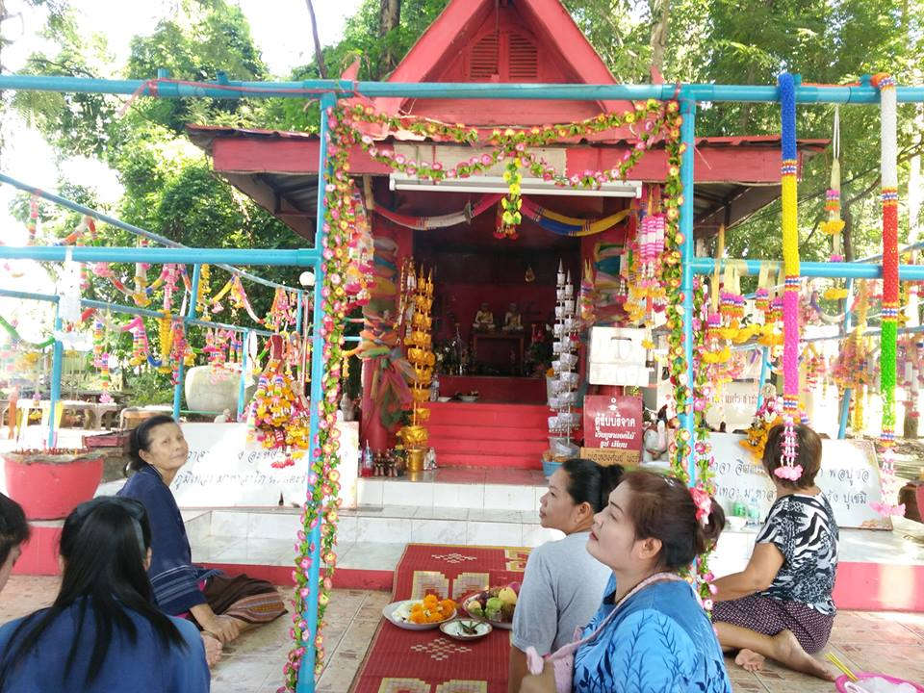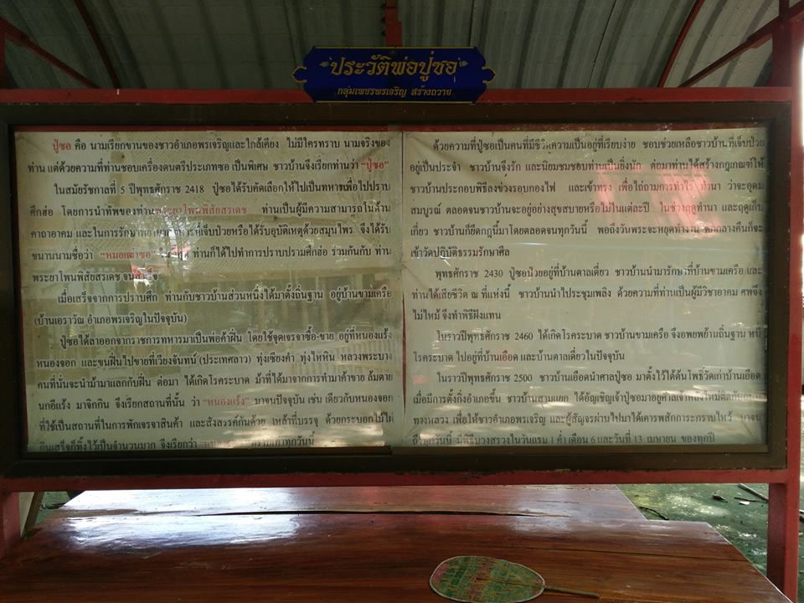
(ศาลปู่ซอใจกลางเมืองพรเจริญ ถนนสายพังโคน-บึงกาฬ)

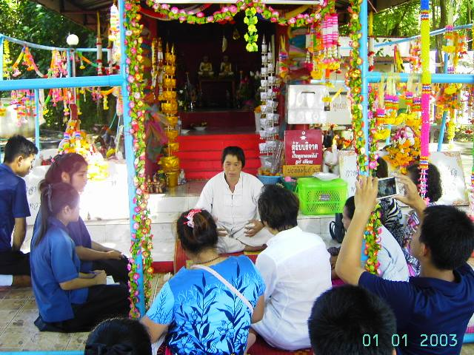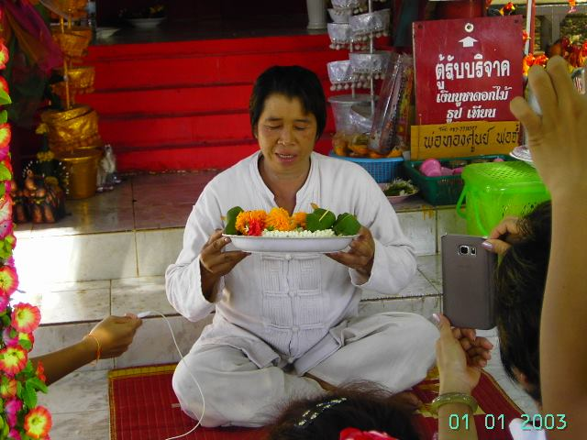
(ร่างทรงปู่ซอ)

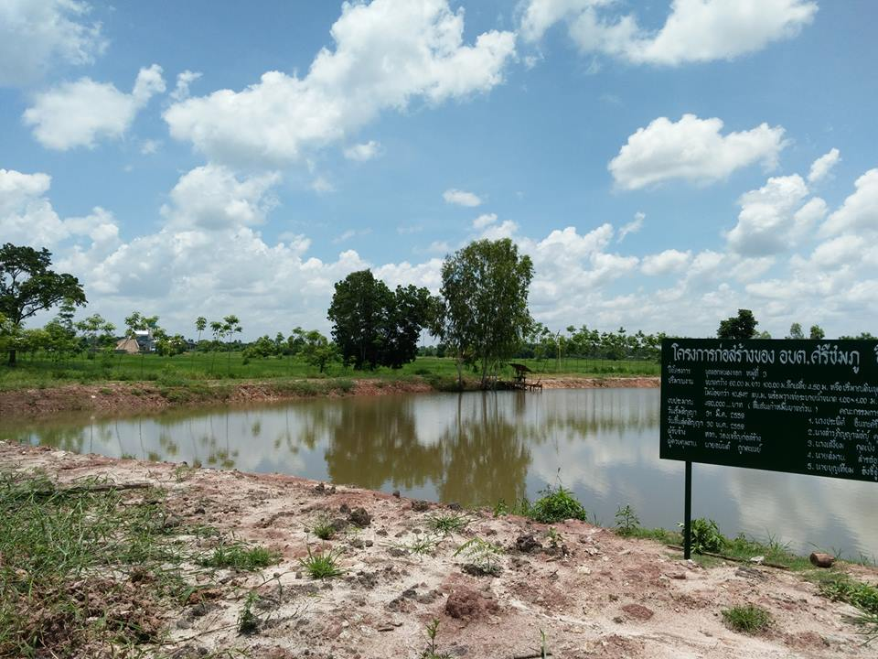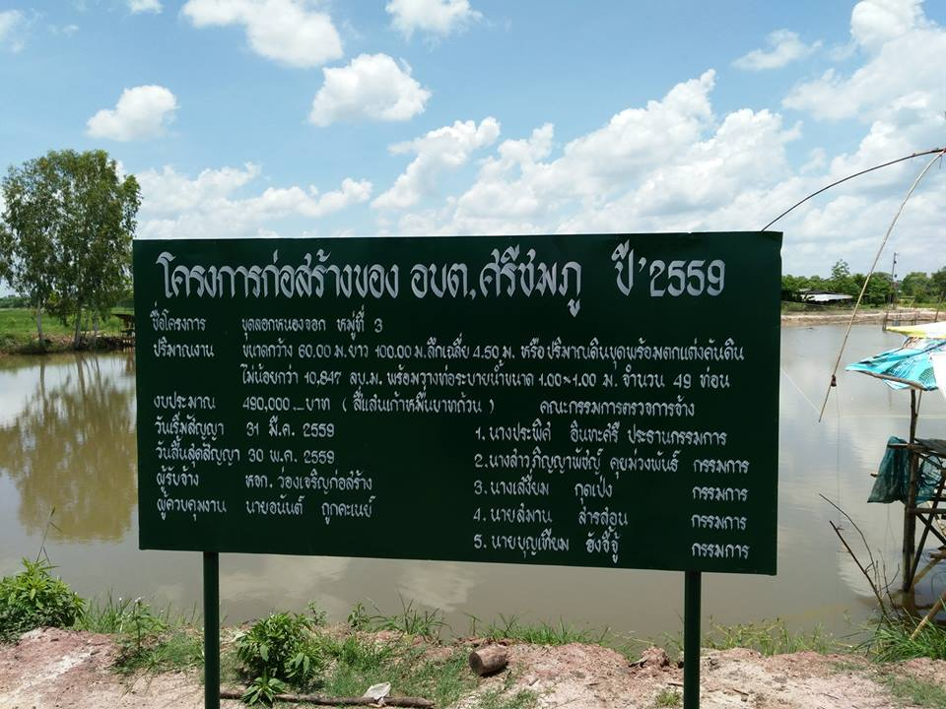
(หนองจอก อำเภอพรเจริญ)

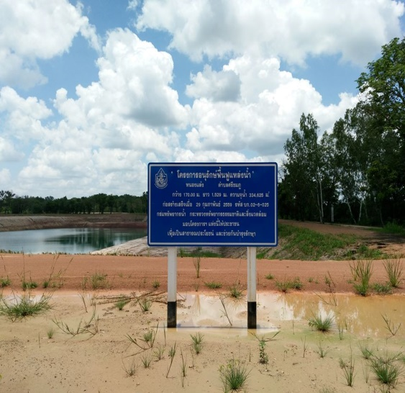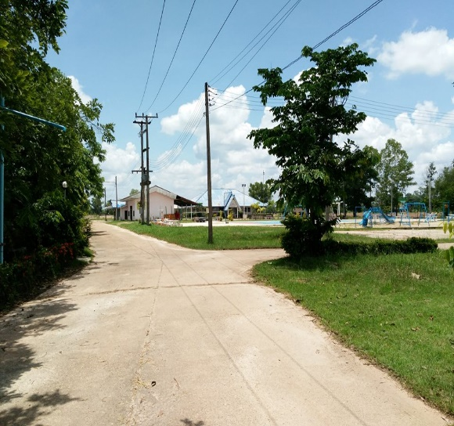
(หนองแร้ง อำเภอพรเจริญ)

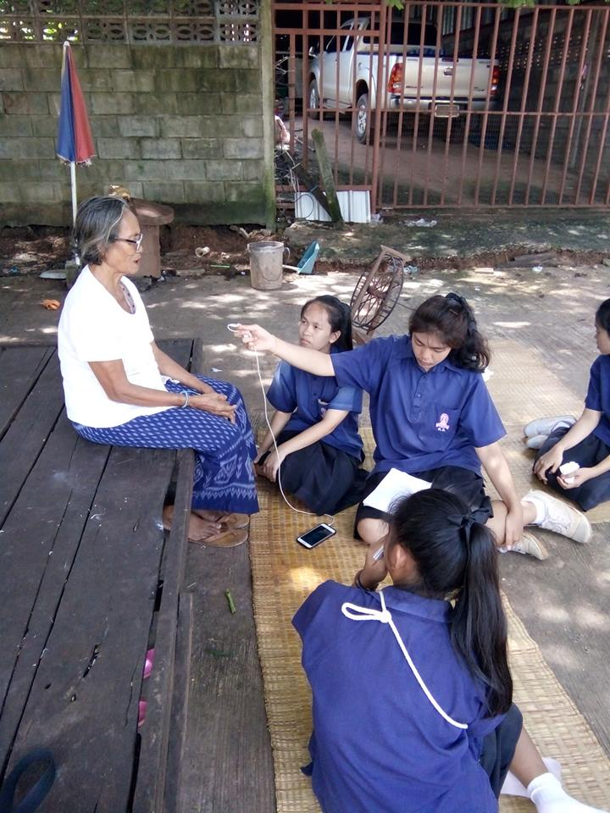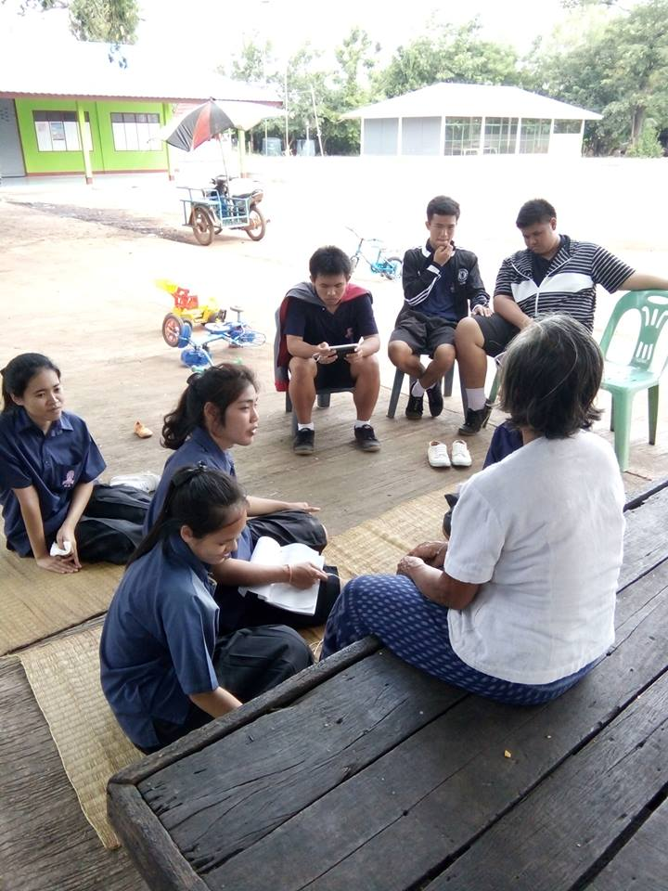
(แม่จ้ำ ศาลปู่ซอที่บ้านเอือด อำเภอพรเจริญ)

